   

**УКРАЇНА**

**ХМІЛЬНИЦЬКА МІСЬКА РАДА**

**ВІННИЦЬКОЇ ОБЛАСТІ**

**Виконавчий комітет**

**РІШЕННЯ**

Від “18” лютого  2025 року                                                       № 100

**Про затвердження Плану інтеграції**

**внутрішньо переміщених осіб в життя**

**Хмільницької міської територіальної громади**

**Вінницької області на 2025 рік**

Беручи до уваги результати соціологічного дослідження, яке було проведено в рамках реалізації проєкту «Інтеграція через дії: посилення участі ВПО в прийнятті рішень», який реалізує громадська організація “ПРАВО” спільно з Хмільницькою міською радою за підтримки Міжнародного фонду «Відродження», а також враховуючи результати фасилітаційної сесії, яка була проведена за участі представників виконавчих органів міської ради, внутрішньо переміщених осіб та експертів громадської організації «ПРАВО», керуючись ст. 52  Закону України “Про місцеве самоврядування в Україні”, виконавчий комітет міської ради

**В И Р І Ш И В :**

1. Затвердити План інтеграції внутрішньо переміщених осіб в життя Хмільницької міської територіальної громади Вінницької області на 2025 рік (додаток 1).

1. Структурним підрозділам Хмільницької міської ради враховувати результати соціологічного дослідження під час розробки планів своєї роботи, що стосуються внутрішньо переміщених осіб.

1. Контроль за виконанням цього рішення покласти на заступника міського голови з питань діяльності виконавчих органів міської ради Сташка А.В.

**Міський голова Микола ЮРЧИШИН**

**Додаток 1**

до рішення виконавчого комітету

Хмільницької міської ради

№100 від «18» лютого 2025 року

**План інтеграції внутрішньо переміщених осіб в життя Хмільницької міської територіальної громади Вінницької області**

**ВСТУП**

**Результати соціологічного дослідження проблем та потреб внутрішньо переміщених осіб в Хмільницькій міській територіальній громаді Вінницької області**

Умовні позначення

|  |  |
| --- | --- |
| ВПО | Внутрішньо переміщені особи |
| ДСЗ | Державна служба зайнятості |
| ЦНАП | Центр надання адміністративних послуг |
| В.п. | Відсоткові пункти |

|  |  |
| --- | --- |
| Group | Всі респонденти |
| City | ВПО, що проживають у м. Хмільник |
| Farm scene | ВПО, що проживають у селах Хмільницької громади |
| Man | Чоловіки у віці 18-59 років |
| Woman | Жінки у віці 18-59 років |
| Man with cane | Чоловіки у віці 60+ років |
| Woman with cane | Жінки у віці 60+ років |
| * | у діаграмах позначає категорії, за якими існують статистично значущі відмінності між опитуванням 2022 та 2024 років. |

Про опитування

Опитування внутрішньо переміщених осіб, що переїхали до Хмільницької громади Вінницької області після повномасштабного вторгнення РФ 24 лютого 2022 року, здійснювалось Хмільницькою районною громадською організацією «ПРАВО». За інформацією Хмільницької міської ради, станом на листопад 2024 року у громаді було зареєстровано понад 4500 внутрішньо переміщених осіб. Мета дослідження полягала в тому, щоб визначити найбільш поширені проблеми та потреби ВПО, аби розробити та затвердити План інтеграції внутрішньо переміщених осіб в життя Хмільницької міської територіальної громади.

Опитування проводилось з 23 листопада по 3 грудня 2024 року методом особистого інтерв’ю за допомогою мобільних пристроїв (CAPI), в окремих випадках - методом телефонного інтерв’ю за допомогою мобільних пристроїв (CATI). Застосовувалась квотна вибірка, де вік, стать та місце проживання були квотними параметрами. Для розрахунку квот використовувалась статистика, наявна у міської ради Хмільницької громади. Всього було опитано 150 повнолітніх внутрішньо переміщених осіб. З них 104 особи проживали у м. Хмільник, а 46 осіб – у 20 різних селах громади (на одне село припадало максимум 9 інтерв’ю, переважно кількість респондентів у селі коливалась від 1 до 4). Усього було опитано 94 жінки та 56 чоловіків (63% та 37% відповідно). У вибірці налічується 42 чоловіки у віці до 60 років, 68 жінок до 60 років, а також 14 чоловіків та 26 жінок у віці 60 років та старше.

Це дослідження здійснюється вже вдруге: перша хвиля опитування проводилось з 6 жовтня по 22 листопада 2022 року за тією самою методологією. У 2024 році анкета зазнала незначних змін. У цьому звіті усюди, де це можливо, порівнюються результати, отримані у 2022 та 2024 роках.

До збору даних було залучено чотирьох інтерв’юерів, котрі пройшли попередній інструктаж. Анкету та звіт підготувала соціолог-консультант Марина Шпікер.

**Застереження: сума відсотків в деяких діаграмах може не сходитися у 100% (становлячи 99% чи 101%) внаслідок округлення до цілого.**

Резюме: найпоширеніші проблеми та найзатребуваніша допомога для ВПО

Найбільш поширена проблема серед внутрішньо переміщених осіб Хмільницької громади – **нестача коштів**, яка змушує обмежувати себе у придбанні речей та послуг першої необхідності, а саме продуктів харчування, одягу та взуття по сезону, ліків тощо. Таке заощадження на необхідному може мати медичні, соціальні та психологічні наслідки для переселенців.

Друга за поширеністю категорія проблем пов’язана з **житлом**. По-перше, у більшості ВПО домівка постраждала внаслідок бойових дій, а їхній населений пункт перебуває на окупованій території або у зоні ведення активних бойових дій, тож їх повернення додому ускладнене. По-друге, більшість ВПО перебувають у ризикованому становищі з помешканням: орендують без договору та/або відчувають, що можуть бути виселені. По-третє, необхідність орендувати житло та сплачувати за комунальні послуги чинить чималий фінансовий тиск на родини ВПО. Деякі ВПО повідомляють також про відсутність деяких зручностей та якісного інтернет-зв’язку у помешканні, що обмежує можливості навчання та отримання доходу.

**Найбільш затребувані послуги – гуманітарна допомога та роз’яснення з різних бюрократичних та правових питань**. Найбільш затребуваними є консультації щодо отримання виплат для ВПО від держави та міжнародних організацій, а також отримання субсидій на оплату житлово-комунальних послуг. Оскільки дослідження не охоплювало увесь спектр можливих питань, насправді ця частка може бути ще вищою. Також високою є потреба у допомозі від місцевої влади та громадських організацій у вирішенні житлових питань.

Менш поширені питання, які все ж турбують ВПО: проблеми правового характеру; досвід зіткнення з воєнними злочинами; складнощі з використанням української мови; потреба у невідкладному ремонті нинішнього помешкання; складнощі з відвідуванням дітьми гуртків; необізнаність про те, де у громаді отримати гуманітарну допомогу; потреба відновити документи. Інші послуги, на які є запит у ВПО, – короткі курси української мови для дорослих, допомога з оформленням документів українською мовою, консультація психолога для себе та дітей, консультація юриста.

ВПО майже не стикались з проблемами з офіційною реєстрацією, поновленням регулярних виплат, доступом до медичного обслуговування та освіти та систематичним упередженням зі сторони місцевого населення.

|  |  |
| --- | --- |
| **ПРОБЛЕМИ ТА СКЛАДНОЩІ** | **ЗАТРЕБУВАНА ДОПОМОГА** |
| **Найгостріші проблеми та потреби** | |
| **87%** через нестачу коштів обмежені у доступі до речей та послуг першої необхідності  **81%** перебувають у ризикованому становищі з помешканням (вважають, що є ризик виселення, орендують неофіційно, проживають у літньому помешканні)  **71%** проживали у житлі, яке постраждало внаслідок війни | **81%** мають потребу в гуманітарній допомозі  **75%** мають запит на допомогу чи роз'яснення з різних питань, як-то отримання виплат ВПО, субсидій, змін у трудовому законодавстві, військової служби, сплати податків, процедури подання заяви про пошкоджене та знищене майно |
| **Поширені проблеми та потреби** | |
| **56%** не працюють (в т.ч. перебувають на пенсії)  **55%** не знають про можливість отримати виплати від держави для малозабезпечених працездатних ВПО  **55%** не мають доступу до якісного інтернет-зв'язку, який потрібен для роботи чи навчання  **42%** не мають однієї чи декількох зручностей у помешканні: холодного чи гарячого водопостачання, газопостачання або каналізації | **65%** потребують допомоги від місцевої влади та громадських організацій у вирішенні житлових питань чи проблем |
| **Менш поширені проблеми та потреби** | |
| **34%** мали проблеми з використанням української мови під час перебування у громаді  **25%** мають проблеми правового характеру  **23%** не знають про те, де у громаді можна отримати допомогу для ВПО  **22%** не задоволені якістю отриманих послуг від органів влади у громаді  **22%** проживають у житлі, що потребує невідкладного ремонту  **15%** знаходяться у пошуку роботи  **14%** були свідками або потерпілими від воєнного злочину та бажають дати свідчення  **13%** мали проблеми, пов’язані із отриманням медичної допомоги у Хмільницькій громаді (окрім відмови у наданні допомоги через статус ВПО чи відсутність декларації)  **11%** постійно чи періодично відчувають упереджене ставлення місцевих мешканців  У **10%** діти мали проблеми з відвідуванням гуртків | **29%** потребують консультації юриста  **18%** зацікавлені в коротких курсах української мови для дорослих  **15%** відчувають потребу в консультації психолога  **15%** мають потребу в офіційних документах, які наразі відсутні, втрачені, або термін дії яких закінчився  **14%** були б Ви зацікавлені в отриманні допомоги з оформлення документів українською мовою  У **13%** діти мають потребу у безоплатних послугах дитячого психолога |
| **Нечасті проблеми та потреби** | |
| **9%** мають неврегульовані питання щодо зайнятості перед вимушеним переміщенням  **9%** не змогли влитися в життя місцевої спільноти  У **7%** діти мали проблеми з отриманням освіти  У **5%** діти мали проблеми з отриманням медичної допомоги  **5%** мали складнощі із отриманням регулярних виплат  **3%** стикалися з відмовою у медичних послугах (в тому числі, рецептах на ліки) через статус ВПО, відсутність декларації чи декларацію, укладену з іншим лікарем  **3%** мали труднощі при реєстрації як ВПО | **7%** були б зацікавлені отримати професійну допомогу для кар’єрного розвитку та працевлаштування  **5%** потребують допомоги у пошуку родичів, близьких чи знайомих, зниклих під час російського вторгнення |

Порівняно з 2022 роком, у ВПО у Хмільницькій громаді ускладнилась житлова ситуація: побільшало тих, хто має ризик виселення з житла (чи вважає, що він існує), чиє попереднє житло зруйноване чи пошкоджене, хто потребує допомоги у вирішенні житлових питань, роз’яснень щодо отримання субсидій на оплату житлово-комунальних послуг та подання заяви про пошкоджене чи знищене майно.

Натомість у ВПО дещо стабілізувався психологічний стан та покращилась ситуація з працевлаштуванням: зменшилась частка тих, хто перебуває у пошуку роботи, натомість зріс відсоток тих, хто знайшов роботу на новому місці.

Обставини вимушеного переміщення та плани на подальше перебування

Більшість ВПО, що перебували на момент опитування у Хмільницькій громаді, проживали до початку вторгнення РФ 24 лютого 2022 року на території Донецької,  Херсонської, Запорізької та Харківської областей. У 2022 році ці чотири області так само були тими, з яких походила більшість новоприбулих, проте з того часу частка ВПО з Донецької області зросла на 21 відсотковий пункт.

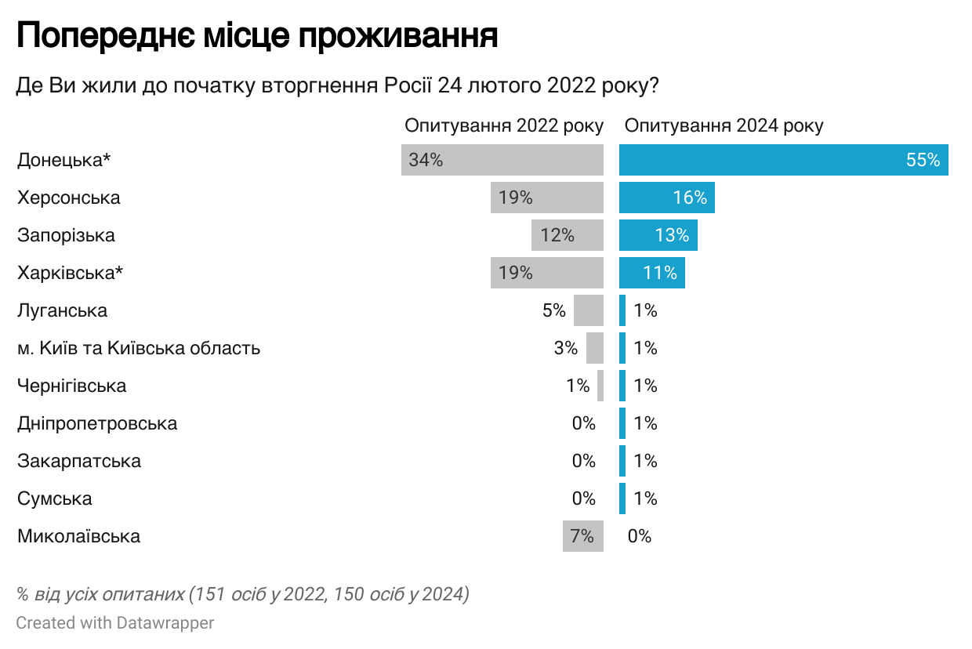

Більше половини ВПО (58%) проживають ще з однією чи двома особами, з якими вони переїхали. Менш ніж третина ВПО (29%) евакуювалась у складі родини з чотирьох та більше членів. Тринадцять відсотків виїхали до безпечнішого місця самі. У 45% домогосподарств є неповнолітні: одна дитина (28%), дві (15%) чи більше (2%).

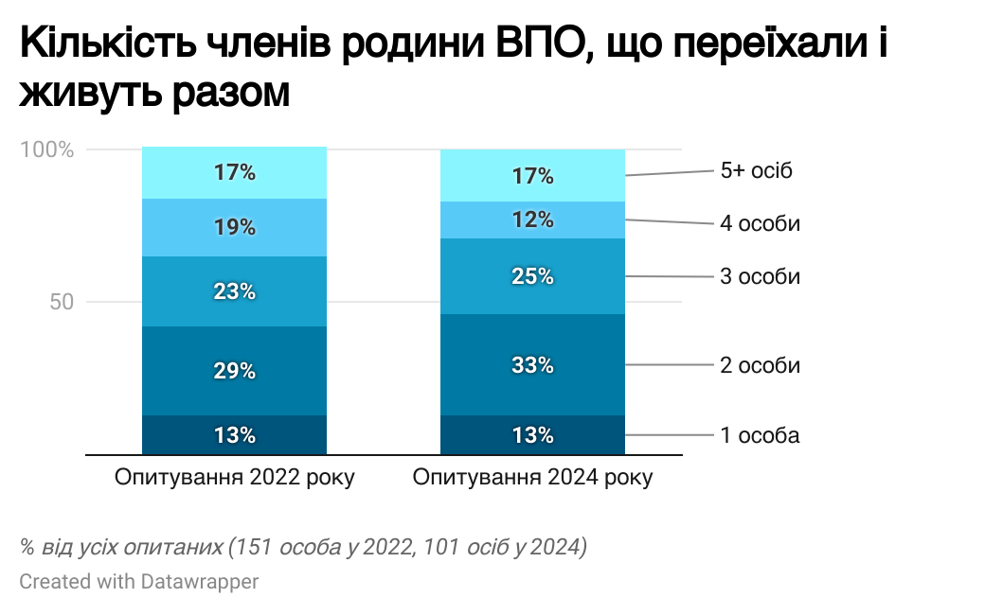

Основна хвиля міграції до громади припала на 2022 рік. Трохи більше чверті ВПО (27%) прибули у 2023 або 2024 роках.

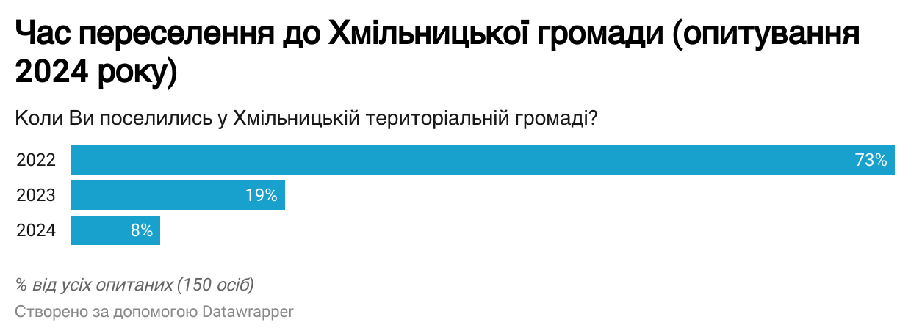

Шість із десяти опитаних ВПО наразі не планують ні переїжджати в інше місто або село, ані повертатися додому. Меншість планує переїзд в іншу громаду (8.7%) чи за кордон (2.7%). Сподіваються повернутись додому лише 9% опитаних. Порівняно з 2022 роком, збільшилась частка тих, хто планує переїзд в іншу громаду чи країну, та тих, хто не має визначених планів на майбутнє.

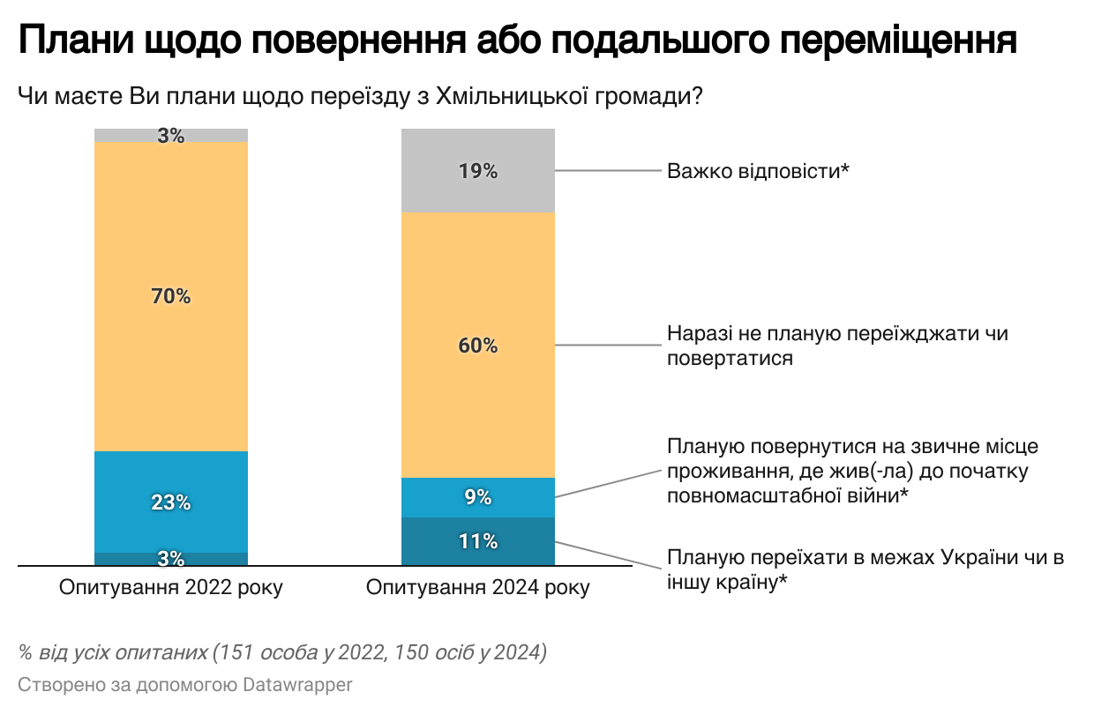

Ті, хто не планував залишатися у Хмільницькій громаді, на момент опитування збирались пробути ще деякий час: 3% – не довше місяця, 26% – від 1 до 3 місяців, 19% – від 4 до 6 місяців, 19% – від 6 місяців до року. Майже третина не змогла відповісти, як довго вони збираються перебувати у громаді. Порівняно з 2022 роком, поменшало ВПО, що мають невизначені у часі плани на переїзд.

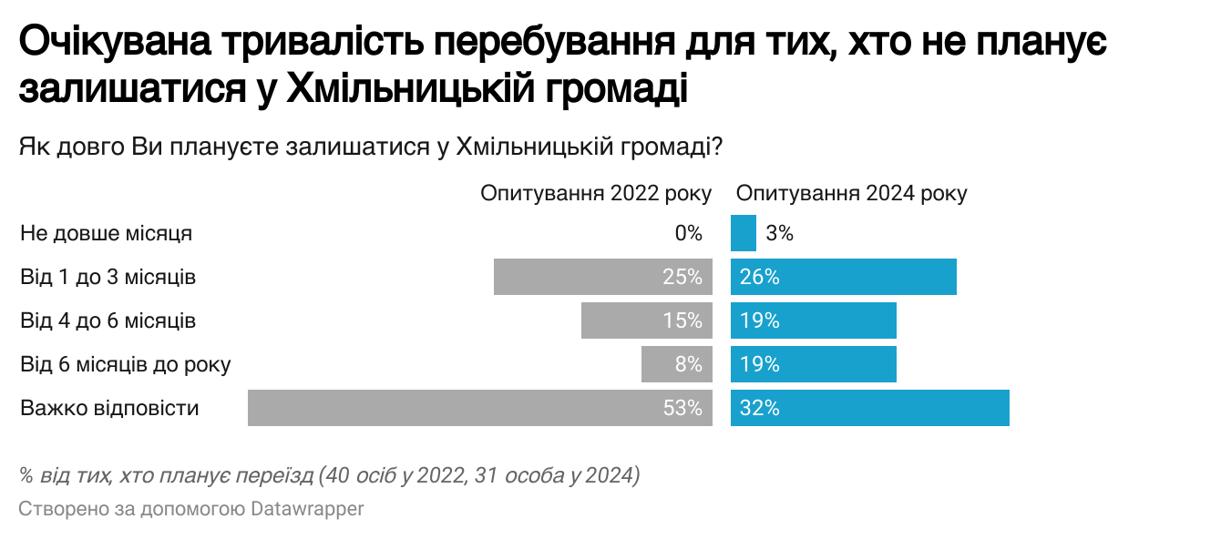

Можливості повернення на довоєнне місце проживання у ВПО наразі дуже обмежені. Майже всі ВПО до лютого 2022 року проживали на території, яка зараз окупована, знаходиться у зоні активних бойових дій, активних обстрілів чи перебуває під загрозою повторного вторгнення. Лише у 15% житло не постраждало, а ще у 12% пошкоджене, але все ще придатне для проживання. Решта повідомила, що їхнє житло зруйноване, розграбоване, непридатне для проживання або його нинішній стан невідомий.

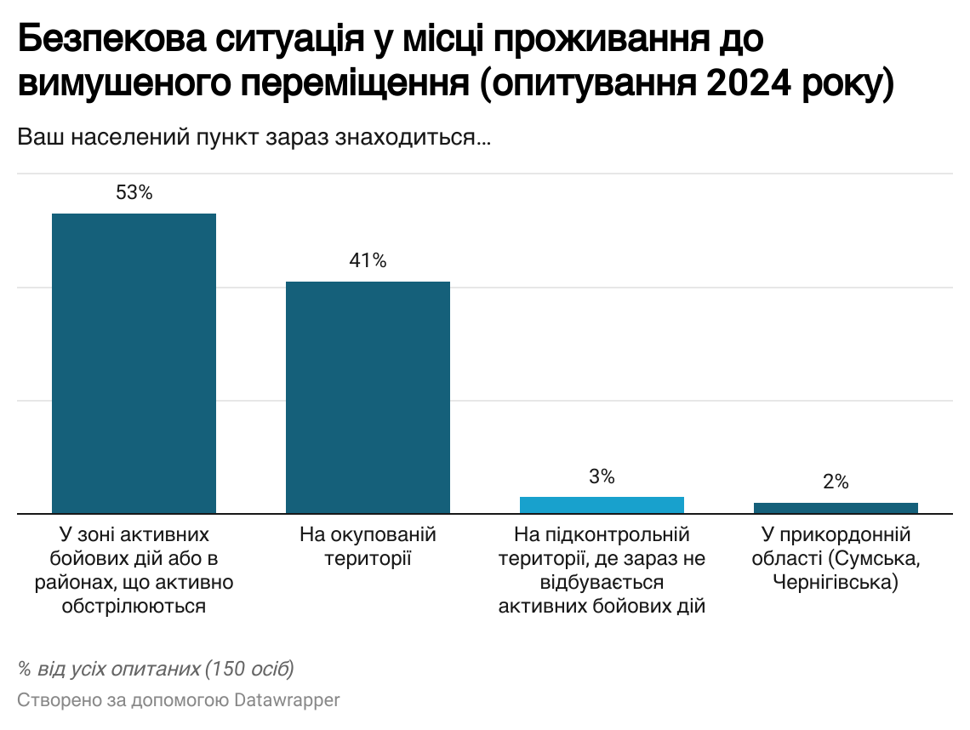

Реєстрація, отримання виплат для ВПО, відновлення документів

Практично всі опитані ВПО (95%) були офіційно зареєстровані: переважно в органах місцевої влади (87%), хоча деякі зробили це за допомогою мобільного застосунку або порталу «Дія» (8%). Ще 5% навіть не намагались реєструватись, а 1% ВПО намагався і не зміг зареєструватись. Більшість незареєстрованих не планували цього робити, і ніхто з опитаних не повідомив, що потребує допомоги в цьому процесі. Лише 3% ВПО, які зареєструвались, повідомили, що мали деякі труднощі у процесі. Порівняно з 2022 роком, суттєвих змін у цьому питанні не відбулось.

Для уточнення частки зареєстрованих серед ВПО дослідники запитували респондентів про те, скільки з добре знайомих їм ВПО зареєстровані офіційно. Близько 98% знайомих учасників дослідження мали реєстрацію.

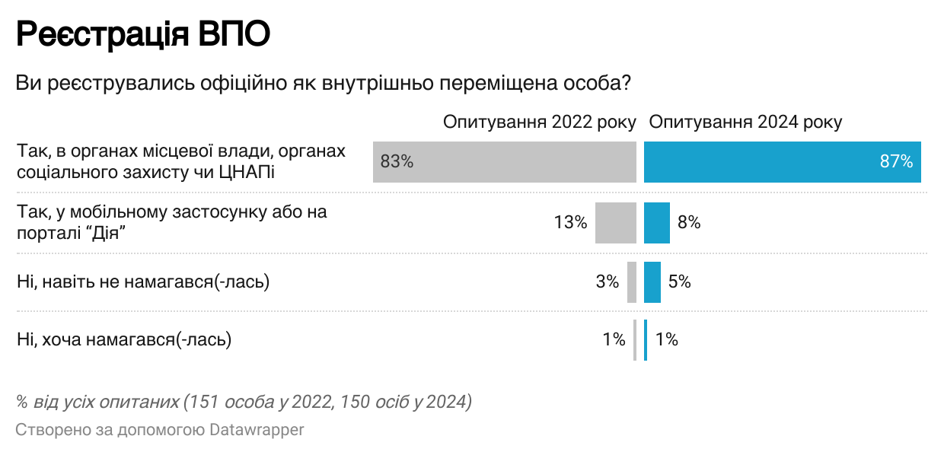

Порівняно з 2022 роком, значно менше ВПО отримують виплати: два роки тому 92% опитаних користувались фінансовою підтримкою від держави, і майже ніхто з тих, хто не мав виплат, не потребував допомоги та роз’яснень щодо їх отримання. Натомість у листопаді 2024 року лише 57% родин ВПО отримувала виплати від держави у повному складі чи лише для окремих членів родини. Ще 37% повідомили, що отримували виплати раніше, але наразі вони припинились, а 6% не отримували ні раніше, ні зараз. Серед усіх опитаних 47% потребували допомоги та роз’яснень щодо державних виплат для ВПО: по 42% серед тих, хто отримує їх зараз всією родиною або отримував раніше, 63% серед тих, у кого в родині мать виплати лише окремі члени, 22% серед тих, хто ніколи не мав виплат від держави. Крім того, 55% ВПО не знали про існування допомоги від держави терміном на 6 місяців для малозабезпечених працездатних ВПО, котрі внаслідок переміщення не працюють.

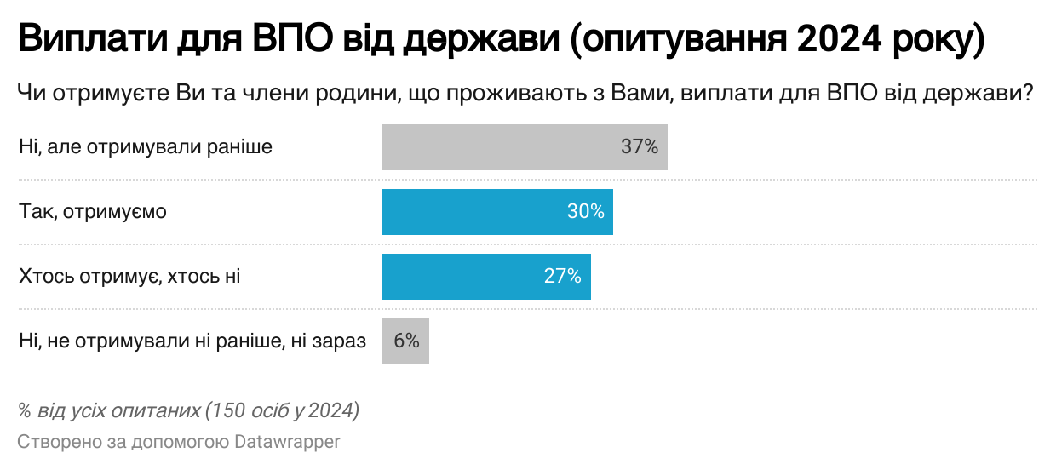

Виплати від міжнародних організацій з 2022 року також суттєво скоротились і стали доступні абсолютній меншості ВПО. Якщо у 2022 році 56% отримували фінансову допомогу від міжнародних організацій (Місії Міжнародного Комітету Червоного Хреста в Україні, ЮНІСЕФ, Агентства ООН у справах біженців, Всесвітньої продовольчої програми ООН, Міжнародної організації з міграції, Норвезької ради у справах біженців тощо), то у 2024 році отримували її лише 5%. Ще 81% отримував їх раніше, а 14% – ні раніше, ні зараз.

Запит на допомогу та роз’яснення щодо отримання фінансової допомоги від міжнародних організацій також зріс. У 2022 році 46% ВПО з числа тих, хто не отримував ці виплати або не знав про них, потребували консультацій з приводу їх отримання. У 2024 році потребували допомоги з цього приводу 65% від усіх ВПО: 57% серед тих, хто їх отримував впродовж року, 69% серед тих, хто отримував раніше, та 43% серед тих, хто ніколи не отримував.

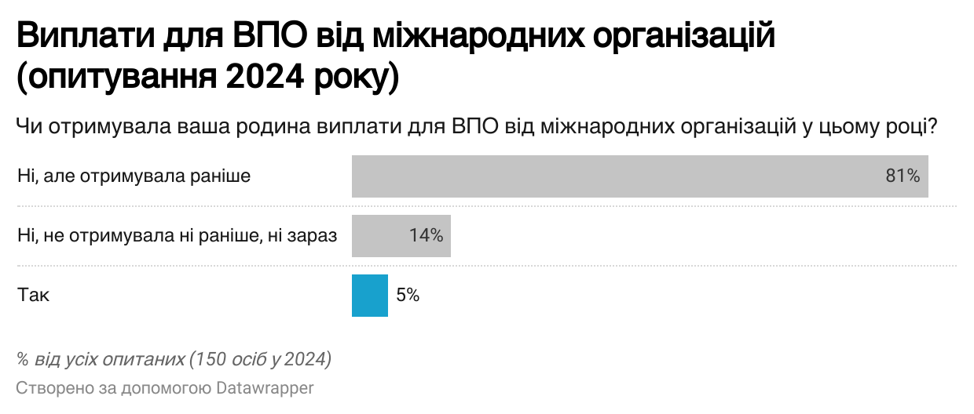

Після вимушеного переміщення ВПО взаємодіяли передусім з управлінням праці та соціального захисту (89%) та ЦНАПом (79%). Ще 33% звертались до Державної служби зайнятості, 29% – до Пенсійного фонду, 27% – до Міграційної служби, 15% – до інших підрозділів міської ради.

У 2022 році частка тих, хто контактував з різними установами, закономірно була меншою з огляду на меншу тривалість перебування у громаді.

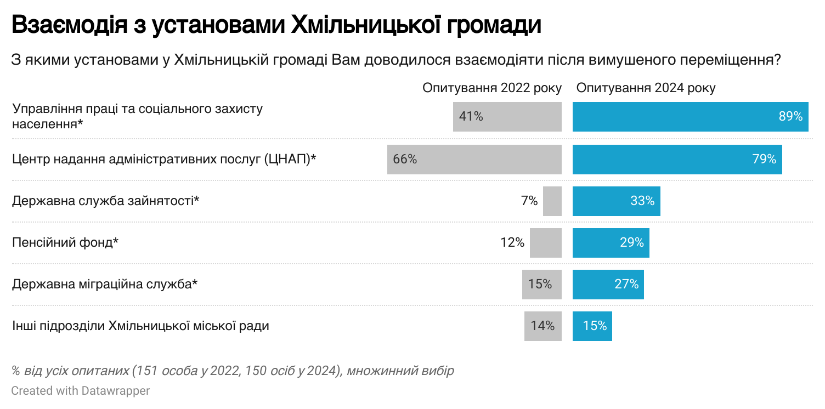

Середня оцінка взаємодії з різними установами у громаді коливалась між 4.0 та 4.6 бала за п’ятибальною шкалою. Взаємодією з Державною службою зайнятості та підрозділами міської ради ВПО були задоволені дещо менше. Порівняно з 2022 роком, середня оцінка взаємодії дещо знизилась для всіх установ, окрім Державної служби зайнятості. У 2024 році респонденти частіше ставили оцінку 4 замість 5. Найчастіша причина незадоволення – установа не змогла надати потрібну послугу чи інформацію.

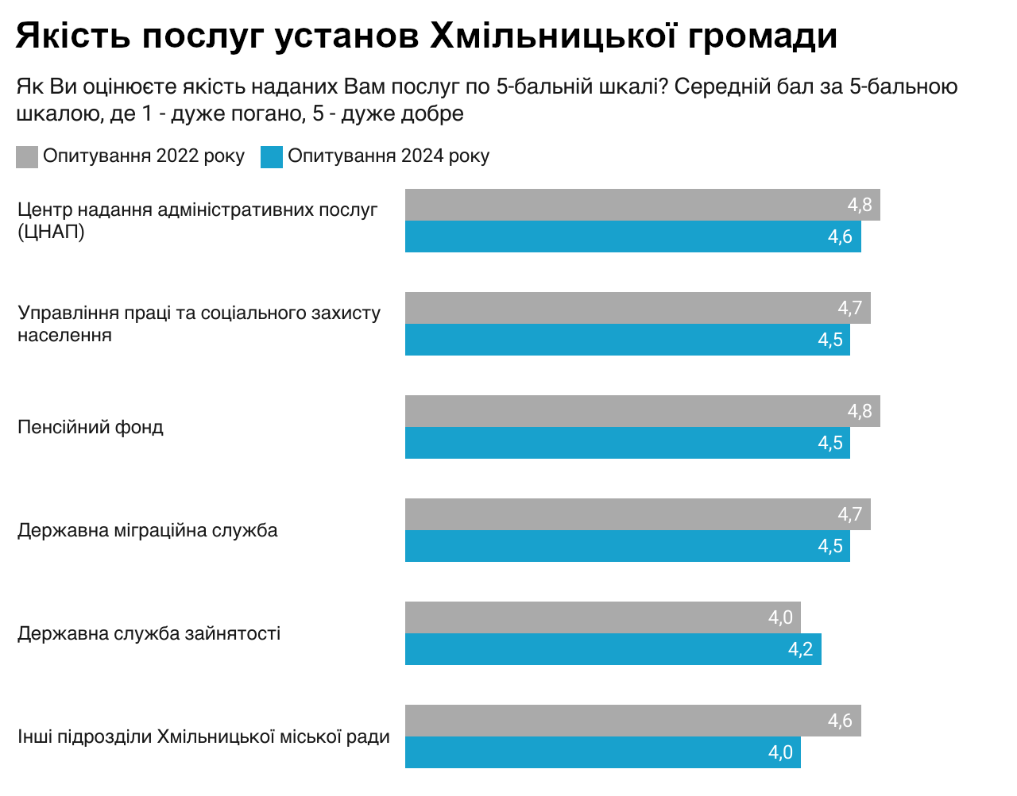

Порівняння відповідей різних категорій респондентів показує, що старші люди менш обізнані про можливість отримати виплати від держави для малозабезпечених працездатних ВПО, але водночас менше потребують роз’яснень щодо отримання державних виплат, ніж чоловіки працездатного віку. Також жоден із опитаних чоловіків віком від 60 років не скаржився на якість послуг державних установ у громаді. Інші відмінності виявилися статистично незначущими.

|  |  |  |  |  |  |  |  |  |
| --- | --- | --- | --- | --- | --- | --- | --- | --- |
|  | Group | Group | City | Farm scene | Man | Woman | Man with cane | Woman with cane |
| 2022 | 2024 | | | | | | |
| Не знають про можливість отримати виплати від держави для малозабезпечених працездатних ВПО | - | 55% | 54% | 57% | 38% | 50% | 86% | 77% |
| Потребують допомоги чи роз’яснень щодо отримання державних виплат | н/п | 47% | 42% | 57% | 69% | 44% | 21% | 31% |
| Потребують допомоги чи роз’яснень щодо отримання виплат для ВПО від міжнародних організацій | н/п | 65% | 65% | 63% | 81% | 62% | 50% | 54% |
| Не задоволені якістю отриманих послуг від державних установ у громаді | 7% | 22% | 20% | 26% | 33% | 19% | 0% | 23% |

***У таблиці наведена частка від усіх ВПО, що належать до відповідної групи. Жовтим виокремлені статистично значущі відмінності на рівні 0.05. Н/п - показники за 2022 та 2024 не порівнювані через відмінності у сукупності тих, хто відповідав на запитання.***

Майже кожен шостий респондент (15%) повідомив, що потребує відновлення офіційних документів, які наразі відсутні, втрачені, або термін дії яких закінчився. У 2022 році цей показник становив 10%. Найчастіше респонденти повідомляли про потребу у відновленні документів про право власності на майно (12 згадувань, або 8%). Також респонденти потребували відновлення паспорта та закордонного паспорта, пенсійного посвідчення, документів про освіту, трудової книжки, свідоцтва про народження.

Питання отримання регулярних виплат (пенсій, допомоги по безробіттю, інших соціальних виплат) після вимушеного переміщення не становило проблеми для ВПО: лише 5% повідомили, що стикалися з труднощами з отриманням, найчастіше - з державними виплатами для ВПО. Зокрема, ВПО, які зіткнулись з цією проблемою, повідомляли про відмову у виплаті, затримки, потребу знайти роботу, переоформити документи, банківську картку. Порівняно з 2022 роком, частота зіткнення з проблемою не змінилась.

Відмінності між ВПО у Хмільнику та селах та між різними віковими групами виявилися статистично незначущими.

|  |  |  |  |  |  |  |  |  |
| --- | --- | --- | --- | --- | --- | --- | --- | --- |
|  | Group | Group | City | Farm scene | Man | Woman | Man with cane | Woman with cane |
| 2022 | 2024 | | | | | | |
| Мають потребу у відновленні офіційних документів | 10% | 15% | 18% | 7% | 7% | 21% | 7% | 15% |
| Мали складнощі із отриманням регулярних виплат | 5% | 5% | 6% | 2% | 2% | 7% | 7% | 0% |

***У таблиці наведена частка від усіх ВПО, що належать до відповідної групи. Жовтим виокремлені статистично значущі відмінності на рівні 0.05.***

Гуманітарні потреби

Між 2022 та 2024 роками відбулося помітне погіршення матеріального стану ВПО у деяких аспектах. Зокрема, статистично значуще зросла частка респондентів, які були змушені скорочувати кількість або якість споживаної їжі, а також відмовлятися від купівлі необхідних засобів гігієни та побутових товарів.

У 2024 році найпоширенішою проблемою серед внутрішньо переміщених осіб виявилася необхідність скорочувати кількість чи поступатися якістю споживаної їжі (71%), а другою – відмова від купівлі одягу чи взуття по сезону (70%). Наступним за частотою виявився вимушений компроміс із купівлею засобів  гігієни та побутових товарів (63%). Половина респондентів (51%) була змушена відмовлятися від купівлі необхідних ліків чи оплати медичних послуг. Значно менша, але все ж відчутна частка (34%) не могла дозволити собі придбати потрібні технічні засоби або речі для продовження навчання чи роботи. Восьма частина опитаних (13%) була змушена відтерміновувати оплату за комунальні послуги, а 7% – відкладати оплату за оренду житла.

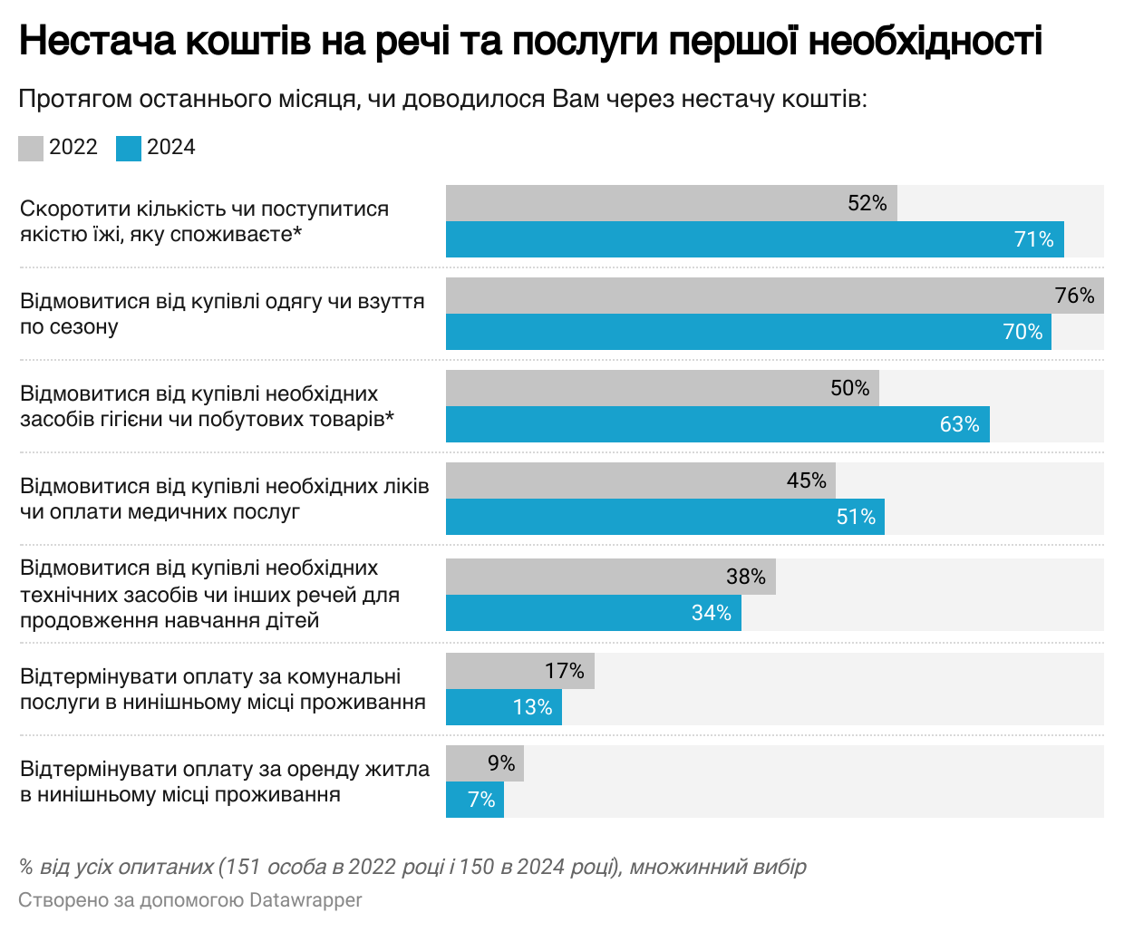

81% опитаних мають потребу у гуманітарній допомозі в 2024 році (стільки ж було і в 2022).  У 2024 році найбільш актуальними потребами в гуманітарній допомозі для внутрішньо переміщених осіб стали продукти харчування (93%), засоби гігієни (85%) та побутова хімія (81%).  Окрім того, 57% мають потребу в одязі та взутті, по 51% в - в товарах для дому та дрібній побутовій техніці.  У 2024 році порівняно із 2022 побільшало тих, хто потребує продуктів харчування, засобів гігієни, побутової  хімії, дрібної побутової техніки, матеріалів чи обладнання для ремонту помешкання. Поменшало тих ВПО, хто потребує одягу чи взуття, ліків чи засобів медичного призначення, дитячого харчування.

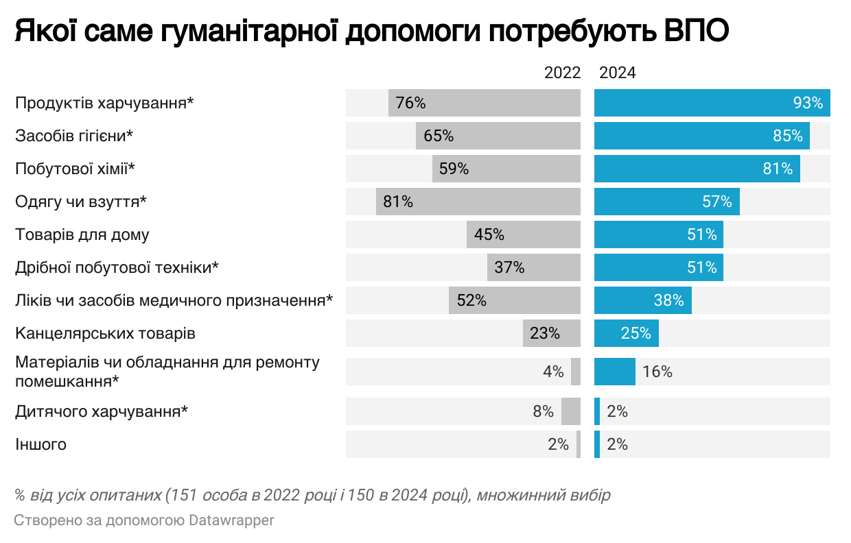

Понад три чверті (77%) опитаних ВПО в 2024 році знали, де у Хмільницькій громаді можна отримати допомогу (в 2022 році було 90%, запитання ставилось щодо гуманітарної допомоги).  Найбільш відомими є Ресурсний центр «Мурашник» (63%), Будинок побуту (55%), ГО «Наш виклик» (46%), Територіальний центр соціального обслуговування (28%) та КЗ «Бібліотека для дорослих» (27%). Менш відомою є можливість отримати допомогу у приміщенні  центрі первинної медико-санітарної допомоги (17%).

Під час опитування у 2024 році серед надавачів допомоги, яких згадували респонденти, з’явився Червоний Хрест, про який знають 19% опитаних.

У 2022 році 9% опитаних вказали, що допомогу надає БФ “Енергія Відродження”, у 2024 році про нього майже не згадували. Також у 2022 році ВПО називали серед інших точок надання допомоги храми громади, у 2024 році таких згадок не було.

У 2024 році суттєво зросла поінформованість про те, що допомогу ВПО надають у приміщенні Будинку побуту (підвищення на 36 в.п., статистично значуще). Водночас помітно зменшився відсоток тих, хто знав про надання допомоги у Територіальному центрі соціального обслуговування (-32 в.п.) та у «Бібліотеці для дорослих» (-23 в.п.), що також є статистично значущими змінами. Істотно зросла частка респондентів, які обирали варіант «Ніде не надається / не знаю» (+12 в.п.).

Зміни у поінформованості про Ресурсний центр «Мурашник»», ГО «Наш Виклик» та КНП «Хмільницький центр ПМД» виявилися статистично незначущими.

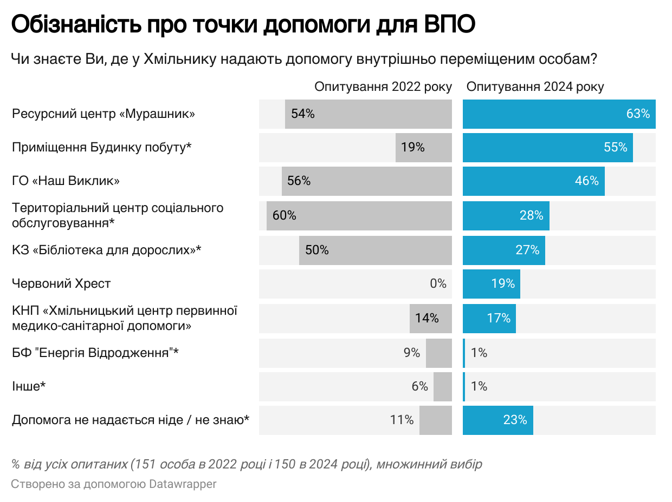

Відмінності між ВПО у Хмільнику та селах та між різними віковими групами виявилися статистично незначущими.

|  |  |  |  |  |  |  |  |  |
| --- | --- | --- | --- | --- | --- | --- | --- | --- |
|  | Group | Group | City | Farm scene | Man | Woman | Man with cane | Woman with cane |
| 2022 | 2024 | | | | | | |
| Бракує коштів на речі та послуги першої необхідності | 89% | 87% | 87% | 87% | 83% | 90% | 71% | 92% |
| Мають потребу  в гуманітарній допомозі | 82% | 81% | 84% | 74% | 71% | 85% | 64% | 92% |
| Не знають про те, де у громаді можна отримати гуманітарну допомогу | 11% | 23% | 23% | 22% | 21% | 24% | 36% | 15% |

***У таблиці наведена частка від усіх ВПО, що належать до відповідної групи. Жовтим виокремлені статистично значущі відмінності на рівні 0.05.***

Житло

У 2024 році відбулися суттєві зміни у формі житлових стратегій ВПО. Найбільш помітно зросла частка тих, хто проживає в орендованому житлі: з 26% у 2022 році до 76% у 2024 році. Це зростання є статистично значущим і свідчить про те, що більшість ВПО змушені переходити до платних житлових рішень. Водночас суттєво зменшилася частка тих, хто мешкав у житлі родичів, друзів чи благодійників (з 44% до 18%) та тих, хто перебував у гуртожитках, санаторіях або інших приміщеннях, наданих для потреб ВПО (з 29% до 0%). Ці зміни також статистично значущі та можуть свідчити про вичерпання можливостей безкоштовного прихистку чи підтримки з боку соціальних мереж або організацій.

З’явилася певна частка (5%) ВПО, які змогли розміститися у власному житлі – це невеликий, але статистично значущий показник, що може свідчити про поодинокі випадки стабілізації житлового становища. Частка тих, хто вимушений постійно змінювати місце проживання («де доведеться»), залишилася незмінною (1%) і різниця між роками не є статистично значущою. Це вказує на стабільний, хоча й невеликий прошарок осіб у вкрай нестабільному житловому становищі.

Загалом, у 2024 році ситуація характеризується переходом від тимчасових рішень (проживання у друзів/родичів, місцях, відведених для ВПО) до більш формальних, але і затратних варіантів (оренда житла), що підкреслює посилення економічного тиску на переміщених осіб.

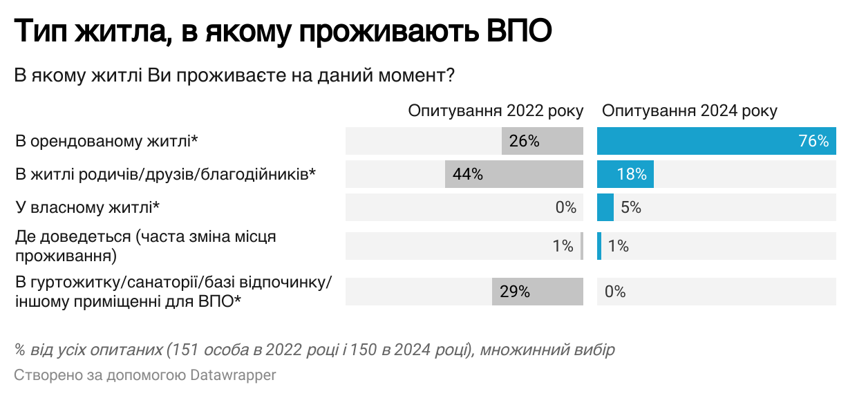

Частка тих, хто має сплачувати за проживання (без урахування комунальних послуг), суттєво зросла у 2024 році порівняно із 2022 роком  з 26% до 75%. Ця зміна є статистично значущою. Відповідно, суттєво зменшилася частка тих, хто не платить за проживання (з 74% до 25%). Отже, у 2024 році переважна більшість респондентів опинилася у ситуації, коли вони вимушені оплачувати житло, тоді як у 2022 році, навпаки, більшість проживала без додаткової оплати (окрім комунальних послуг).

Частка тих, хто змушений платити за комунальні послуги, різко зросла з 64% в 2022 році до 94% в 2024. Зміна є статистично значущою та свідчить про суттєве посилення фінансового навантаження на домогосподарства. Відповідно, істотно зменшилася частка тих, хто комунальні послуги не сплачує, з 36% до 6%. Таким чином, у 2024 році абсолютна більшість респондентів опинилася у ситуації, коли вони повинні оплачувати комунальні послуги, що може вказувати на зниження доступності безкоштовних або пільгових умов проживання та підвищення загального фінансового тиску. Закономірно, майже половина опитаних (44%) потребує допомоги чи роз’яснень щодо отримання субсидій на оплату житлово-комунальних послуг, що значно перевищує відповідну частку у 2022 році (21%).

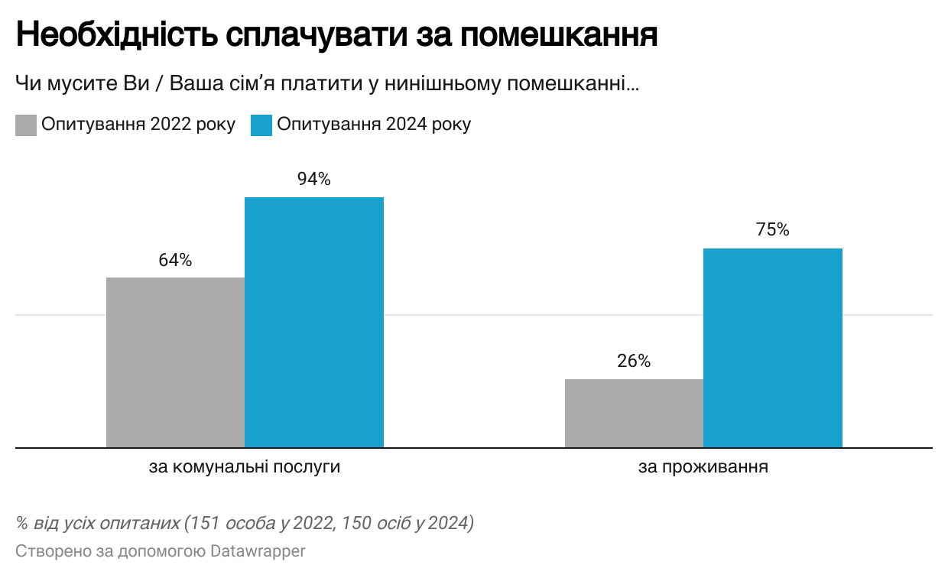

Між 2022 та 2024 роком спостерігаються суттєві та статистично значущі зміни у відповідях респондентів щодо ризику виселення. Частка тих, хто відчуває ризик виселення, значно зросла з 22% до 50%. Водночас істотно зменшилася кількість респондентів, які вважали, що ризику немає (з 60% до 31%). Обидві зміни є статистично значущими, що вказує на погіршення стабільності житлових умов респондентів. Частка тих, хто не зміг визначитися з відповіддю («Важко відповісти»), практично не змінилася (з 18% до 19%). Отже, отримані дані свідчать про помітне зростання невпевненості у можливості зберегти теперішнє житло та зниження відчуття стабільності житлової ситуації респондентів.

У 2024 році, як і в 2022, переважна більшість ВПО, які орендують житло, роблять це неофіційно: без договору чи інших документів (98% в 2022 році і 98% в 2024).

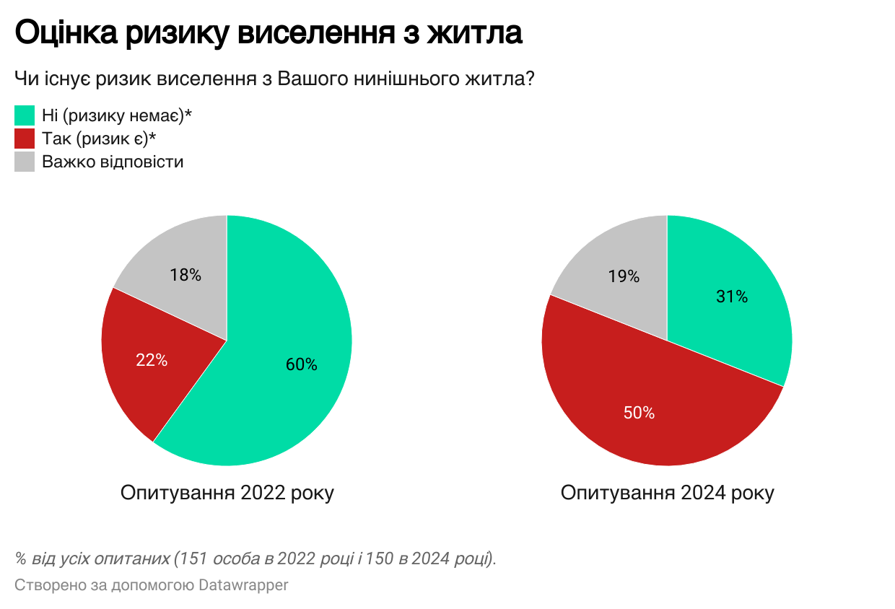

У 2024 році помітно зросла кількість ВПО, які потребують допомоги від місцевої влади та громадських організацій у вирішенні житлових питань – з 19% до 65%. Ця різниця є статистично значущою та свідчить про значне посилення потреби у зовнішній підтримці. Одночасно частка тих, хто не потребує такої допомоги, суттєво зменшилася (з 74% до 29%). Це підкреслює погіршення житлової ситуації серед ВПО та зростання залежності від сторонньої допомоги. Питома вага тих, кому важко відповісти на це питання, залишилася фактично незмінною (8% у 2022 році проти 7% у 2024-му).

Загалом, у 2024 році спостерігається різке зростання потреби у підтримці з боку місцевих владних структур та громадських організацій, що підтверджує поглиблення житлових проблем серед ВПО.

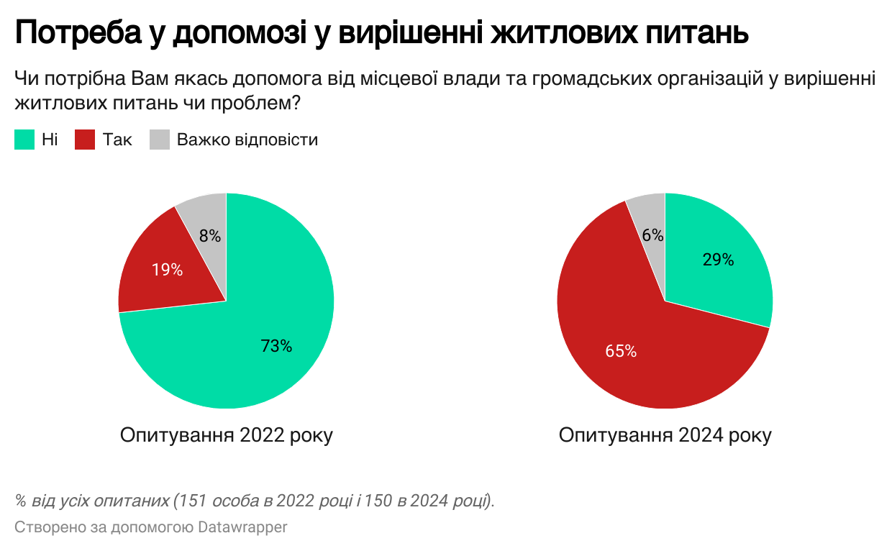

У 2024 році серед тих, хто потребує допомоги, суттєво зросла потреба в частковій чи повній компенсації плати за орендоване житло (з 36% до 80%) та можливості орендувати муніципальне житло за помірну плату (з 25% до 53%). Ці зміни статистично значущі і свідчать про прагнення ВПО отримати безпосередню фінансову підтримку у вирішенні житлових проблем.

Також відбулося значуще зниження потреби у пошуку тимчасового безоплатного житла (з 43% до 19%), що може вказувати на зміну пріоритетів – замість короткочасних рішень респонденти більше зорієнтовані на довгострокові та стабільні варіанти. Значуще зменшилася частка тих, хто обирав «Інше» (-17 в.п.) та «Важко відповісти» (-10 в.п.), що свідчить про більш чітке формування запитів і розуміння потреб у сфері житла.

Потреби щодо придбання житла з частковою компенсацією, ремонту, юридичної консультації, кредиту на будівництво, земельної ділянки не продемонстрували статистично значущих змін. Це означає, що структурні умови та можливості для таких більш складних форматів допомоги залишаються приблизно сталими.

Загалом, у 2024 році більша кількість ВПО чітко сформулювала запит на фінансово доступні варіанти оренди житла та компенсації плати за нього, що підкреслює посилення економічного тиску і прагнення до стабільних рішень.

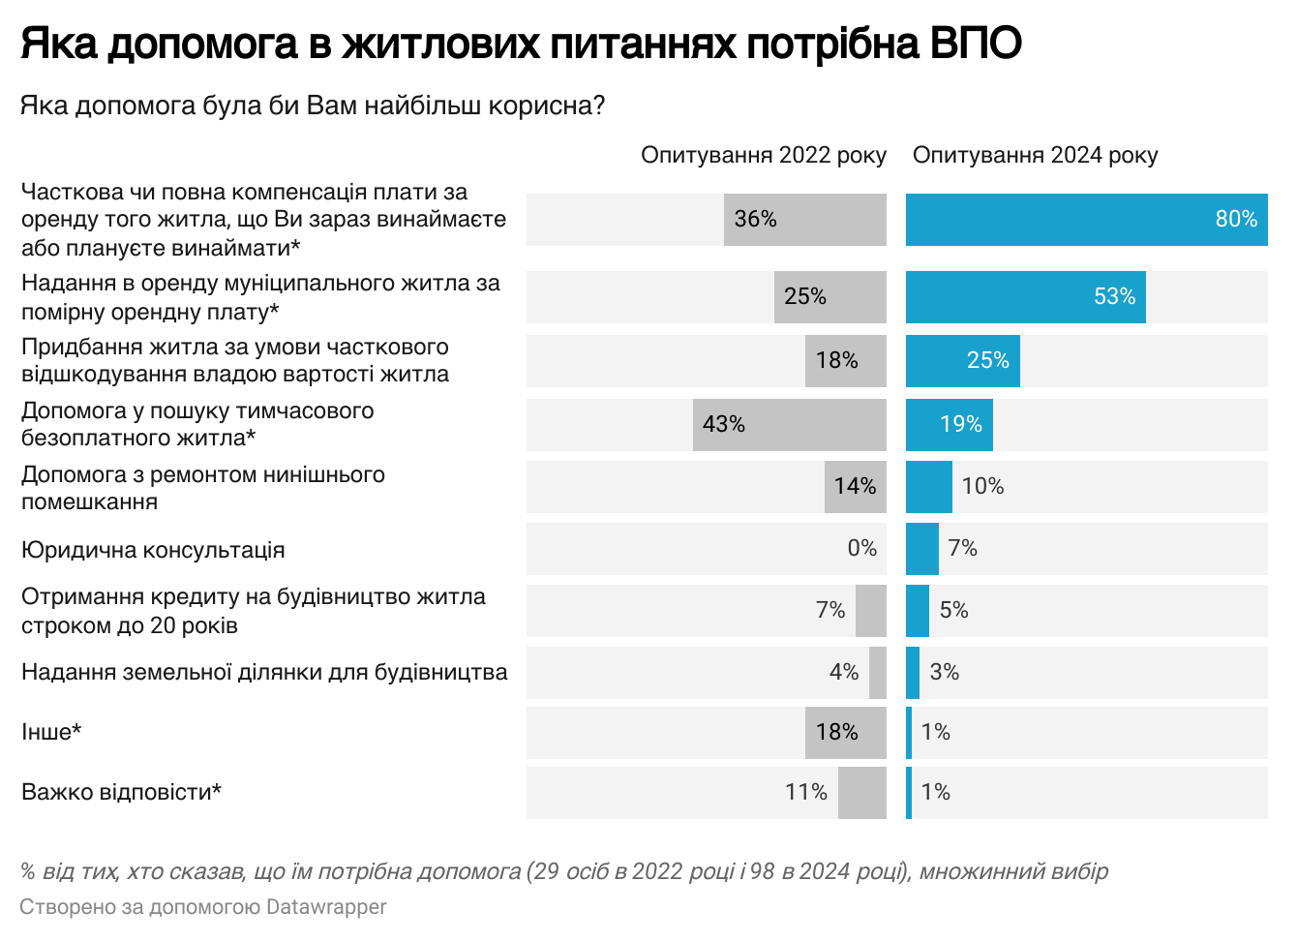

Більшість ВПО проживають у будинках, що опалюються газом. Понад третина опалює житло твердим паливом. Частка респондентів, які живуть в помешканні  із централізованим опаленням, суттєво зменшилася в 2024 році порівняно із 2022 (з 21% до 5%, що є статистично значущим). Натомість зросла частка тих, хто використовує індивідуальне газове опалення (з 45% до 67%), а також різко скоротилася частка респондентів з індивідуальним електричним опаленням (з 11% до 1%). Обидві зміни статистично значущі. Частка користувачів твердопаливного опалення зменшилася з 40% до 34%, але ця зміна не є статистично значущою.

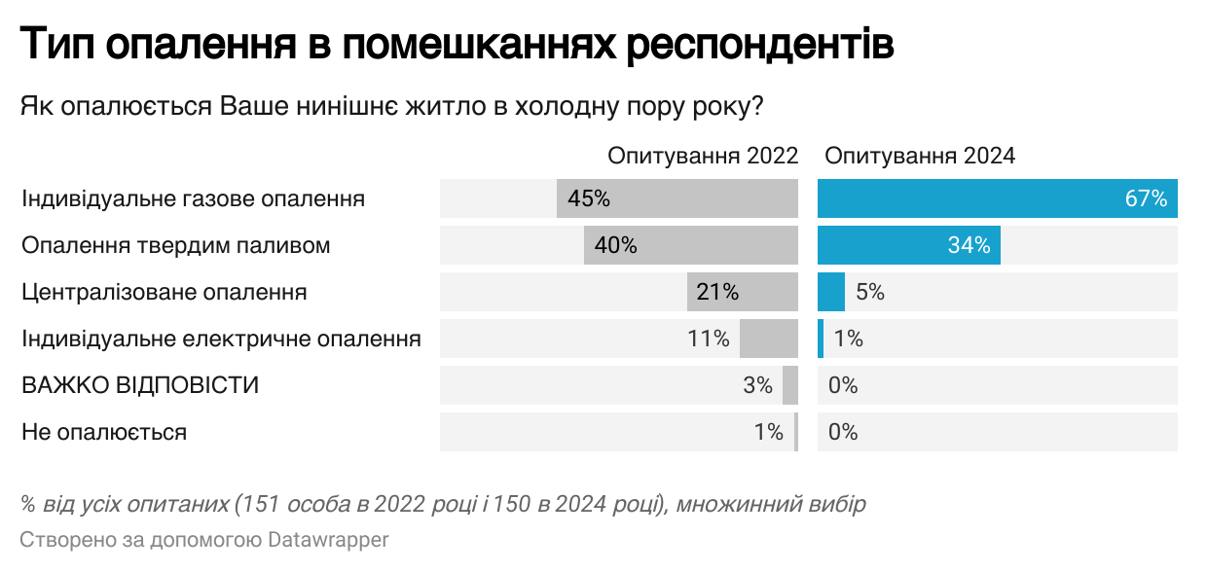

Станом на 2024 рік, 87% ВПО мали у помешканні централізоване газопостачання, 78% – холодну воду, 72% – гарячу воду, 63% – каналізацію. Лише 8% мали резервне електроживлення (генератор, акумулятор з інвертором тощо), що свідчить про вразливість ВПО перед відключеннями світла. Порівняно з 2022 роком, зросла частка ВПО, що проживають у помешканні з централізованим газопостачанням, але поменшало мешканців помешкань із каналізацією.

Загалом, умови проживання порівняно з 2022 роком дещо погіршились: два роки тому лише 12% ВПО повідомляли, що їхнє нинішнє житло потребує невідкладного ремонту, а у 2024 році - вже 22%.

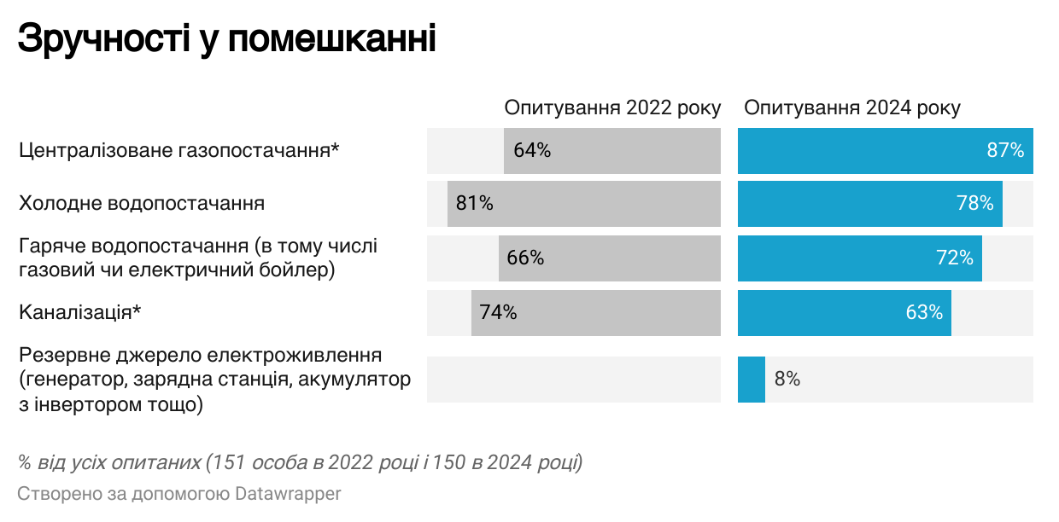

Майже всі (а саме, 94%) опитаних ВПО мають доступ до інтернету. Частка респондентів, які мали інтернет у помешканні, в 2024 році істотно зменшилася (з 34% до 15%, ця зміна статистично значуща). Значуще зросла частка тих, хто має доступ до інтернету за межами помешкання (з 5% до 13%), а також значно зросла частка респондентів, які мають доступ «скрізь» (з 49% до 66%). Зміни у категоріях «Немає доступу» та «Не користуюсь інтернетом» не виявилися статистично значущими, що свідчить про загалом стабільну частку людей, котрі залишаються без доступу або свідомо не користуються інтернетом.

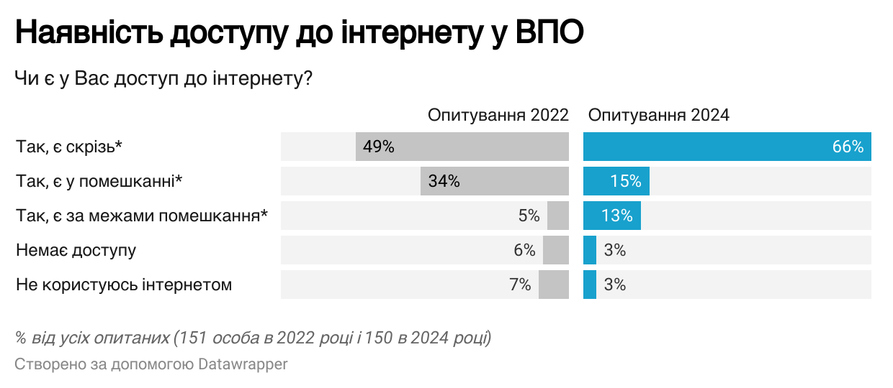

Кожен другий ВПО, який користується інтернетом, в 2024 році оцінює якість зв’язку як посередню, 43% – як добру. Попри певні зміни у відсотках (наприклад, зростання частки тих, хто оцінив інтернет як «Погано», з 7% до 12%), жодна з них не є статистично значущою на рівні p<0,05. Це означає, що різниця у розподілі оцінок якості інтернету між 2022 і 2024 роками може бути випадковою з огляду на розмір вибірки.

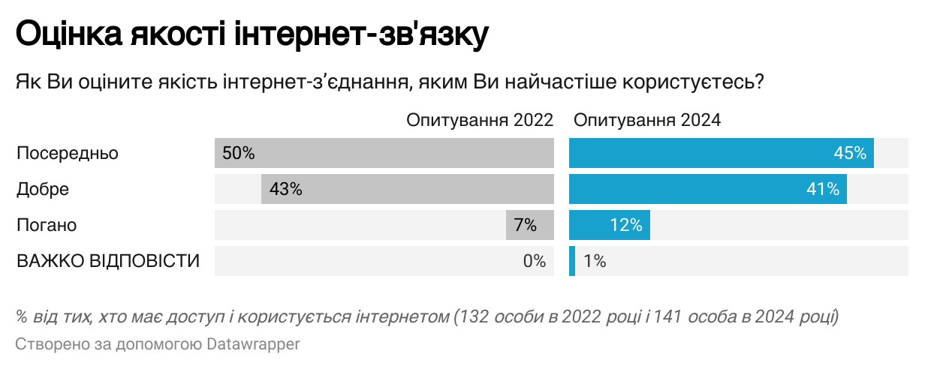

Потреба у якісному інтернеті висока серед ВПО: 93% повідомили, що вони самі чи члени родини потребують хорошого зв’язку для пошуку необхідної інформації, 90% – для підтримання контакту з близькими, 45% – для онлайн-навчання, 27% – для отримання доходу. Відсутність стабільного та швидкого підключення перешкоджає віддаленій роботі та погіршує якість освіти, обмежує можливість знаходити потрібну інформацію та спілкуватися з родиною та друзями. Порівняно з 2022 роком, потреба в якісному зв’язку для пошуку інформації та спілкування зросла (на 18 та 13 в.п. відповідно), натомість для отримання доходу – зменшилась на 13 в.п.

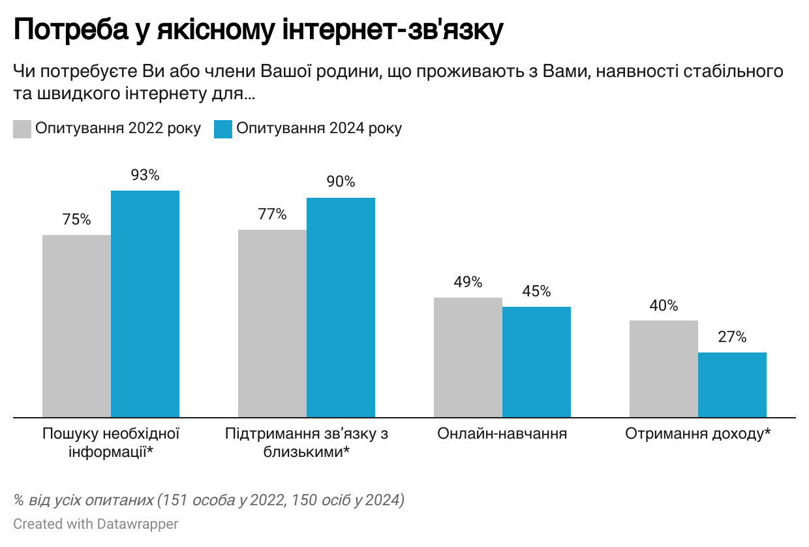

Не всі ВПО, які потребують стабільного та швидкого інтернет-зв’язку, справді його мають. Зокрема, 38% родин ВПО, яким потрібен якісний інтернет для заробітку, та 48% тих, хто потребує його для навчання, характеризують якість свого з’єднання як посередню чи погану.

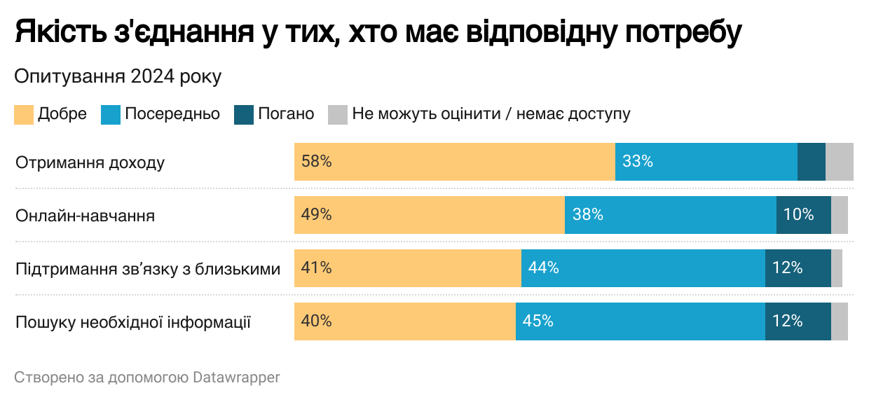

Очікувано, у сільській місцевості доступ до комунальних послуг дещо гірший, аніж у місті Хмільник. Натомість мешканці Хмільника частіше перебувають у ризикованому становищі з проживанням та потребують допомоги у вирішенні житлових питань.

Люди до 60 років значно частіше відповідали, що не мають якісного інтернету для роботи чи навчання.

|  |  |  |  |  |  |  |  |  |
| --- | --- | --- | --- | --- | --- | --- | --- | --- |
|  | Group | Group | City | Farm scene | Man | Woman | Man with cane | Woman with cane |
| 2022 | 2024 | | | | | | |
| Не мають одного чи декількох видів комунальних послуг у житлі | 53% | 42% | 26% | 78% | 44% | 45% | 21% | 42% |
| Проживають у житлі, що потребує невідкладного ремонту | 12% | 22% | 20% | 26% | 19% | 25% | 29% | 15% |
| Не мають доступу до якісного інтернет-зв'язку, в якому є потреба | 52% | 55% | 51% | 63% | 60% | 56% | 43% | 50% |
| Не мають доступу до якісного інтернет-зв'язку, який потрібен для роботи чи навчання | 35% | 23% | 24% | 22% | 36% | 28% | 0% | 4% |
| Вважають, що є ризик виселення з житла | 22% | 50% | 55% | 39% | 43% | 59% | 29% | 50% |
| Перебувають у ризикованому становищі з проживанням | 43% | 81% | 91% | 57% | 86% | 79% | 64% | 85% |
| Потребують допомоги чи роз’яснень щодо отримання субсидій на оплату житлово-комунальних послуг | 21% | 44% | 47% | 37% | 55% | 43% | 50% | 27% |
| Потребують допомоги від місцевої влади та громадських організацій у вирішенні житлових питань чи проблем | 19% | 65% | 71% | 50% | 71% | 66% | 36% | 65% |

*У таблиці наведена частка від усіх ВПО, що належать до відповідної групи. Жовтим виокремлені статистично значущі відмінності на рівні 0.05.*

Працевлаштування

Вимушене переміщення негативно вплинуло на попередню зайнятість ВПО. До переселення 67% опитаних мали роботу чи бізнес: 63% працювали за наймом або були самозайнятими, 4% вели бізнес із наймом працівників. Серед них 68% втратили роботу, 8% формально зберегли її, але фактично не працюють і не отримують дохід, а 24% продовжують трудову діяльність вже на новому місці проживання.

У 2022 році дещо менше ВПО – 58% – повідомили, що мали роботу чи бізнес до переселення. На той момент набагато менша частка ВПО (38%) вважала, що втратила роботу чи бізнес, натомість вони частіше відповідали, що формально зберегли роботу (35%). Вочевидь, за два роки, що минули, відбувся остаточний розрив трудових стосунків або припинення бізнесу у тих, хто не мав змоги продовжити трудову діяльність на новому місці.

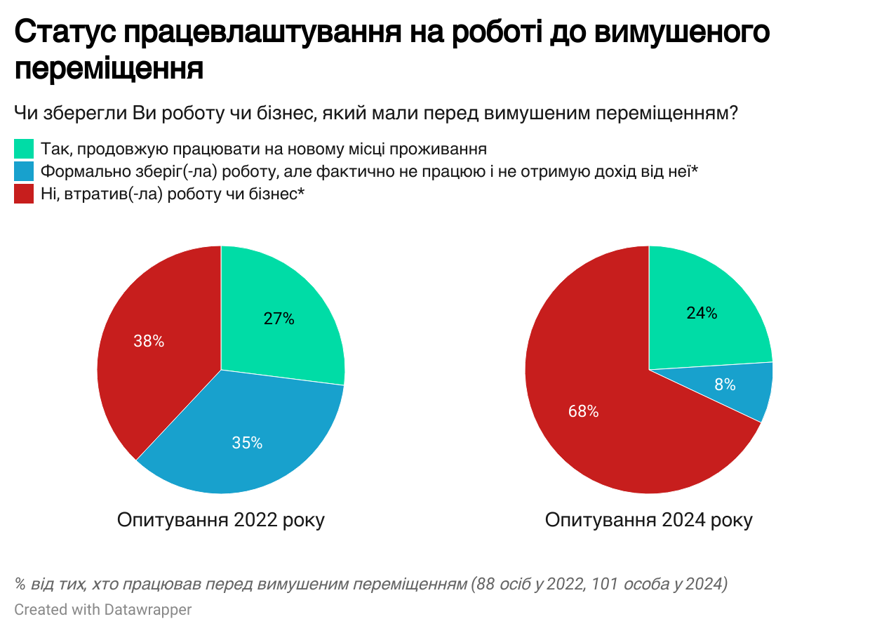

У 18% опитаних (15 осіб) з числа тих, хто втратив роботу чи зберіг її лише формально, лишились неврегульовані питання щодо зайнятості перед вимушеним переміщенням (порівняно з 2022 роком ця частка суттєво не змінилась). Зокрема, 8 осіб відповіли, що не отримали заробітну плату, яку їм заборгували; 4 особи не забрали трудову книжку з попереднього місця роботи. Про потребу оформити звільнення, отримати довідку з попереднього місця, закрити бізнес, сплатити податкову заборгованість повідомили по одній людині.

На момент опитування 41% ВПО не працював і не збирався шукати роботу протягом найближчих трьох місяців, 15% також були безробітними, але знаходились у пошуку роботи/підробітку/бізнесу або ж збирались почати займатись питанням зайнятості в найближчому кварталі. Ще 16% зберегли попередню роботу, а 28% втратили її і знайшли нову.

Порівняно з 2022 роком, побільшало ВПО, що знайшли нову роботу (з 5% до 28%), натомість поменшало тих, хто шукає чи планує шукати роботу найближчим часом (з 37% до 15%). Частка економічно неактивних та тих, хто зберіг попередню роботу, майже не змінилась. Загалом, рівень працевлаштування впродовж останніх 2 років зріс із 21% до 44%.

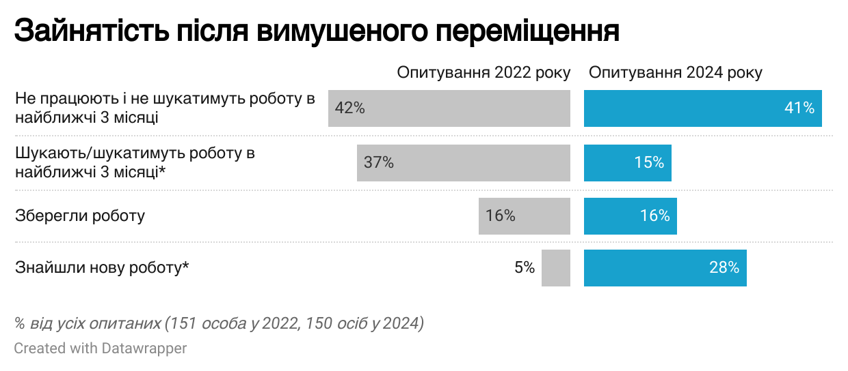

Очікувано, серед людей до 60 років більша частка зайнятих, тоді як люди старшого віку здебільшого не працюють. Серед жінок, старших за 60 років, менше тих, хто шукає роботу, але ця різниця не є статистично значущою для заданого розміру вибірки. Відмінності між мешканцями Хмільника та сільської місцевості за рівнем незайнятості та за поширеністю активного пошуку роботи також не є статистично значущими.

|  |  |  |  |  |  |  |  |  |
| --- | --- | --- | --- | --- | --- | --- | --- | --- |
|  | Group | Group | City | Farm scene | Man | Woman | Man with cane | Woman with cane |
| 2022 | 2024 | | | | | | |
| Є непрацюючими | 79% | 56% | 53% | 63% | 38% | 43% | 100% | 96% |
| Перебувають у пошуку роботи, підробітку або бізнесу | 37% | 15% | 14% | 17% | 19% | 16% | 21% | 4% |

***У таблиці наведена частка від усіх ВПО, що належать до відповідної групи. Жовтим виокремлені статистично значущі відмінності на рівні 0.05.***

Серед 15% ВПО, які шукають чи шукатимуть роботу найближчим часом, у місцевому центрі зайнятості реєструвалась лише чверть із них (6 осіб). Водночас, як зазначалось вище, з Державною службою зайнятості з моменту вимушеного переміщення контактували 33% від усіх опитаних (50 осіб). Таким чином, ВПО контактують зі службою зайнятості, але не стають / не залишаються на обліку як безробітні. Це може бути пов’язано з небажанням чоловіків-ВПО реєструватися через острах мобілізації, а також скороченням терміну виплати допомоги з безробіття під час воєнного стану.

Серед тих, хто шукає чи шукатиме роботу, майже половина (48%, або 11 осіб) зацікавлена у професійній допомозі для кар’єрного розвитку та працевлаштування. Шестеро зацікавлених хотіли би навчатись: пройти курси або опанувати нову спеціальність. Четверо розраховують на допомогу з пошуком робочого місця.

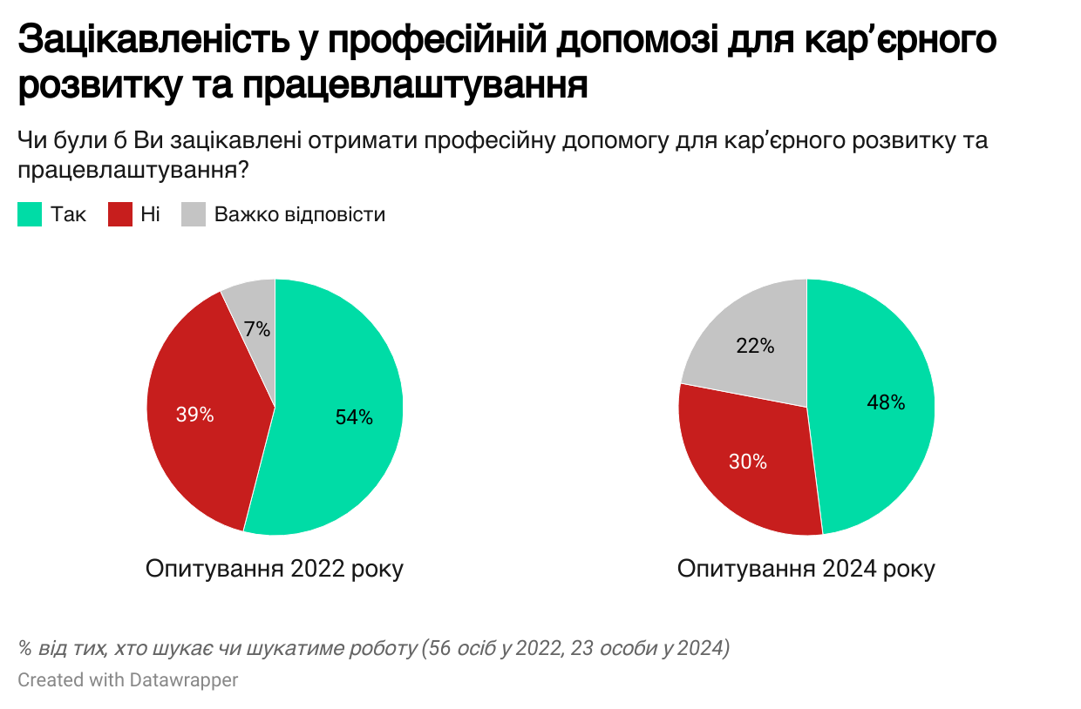

Серед людей старше 60 років у жодної особи не лишилось неврегульованих питань щодо попередньої зайнятості, на відміну від молодших людей. Серед жінок віком від 60 років також не знайшлось жодної, зацікавленої у професійній допомозі для кар’єрного розвитку та працевлаштування. Інші відмінності між статево-віковими групами та Хмільником і селами не є статистично значущими.

У 2022 році частка зацікавлених у допомозі для кар’єрного розвитку та працевлаштування серед усіх ВПО була вища, ніж у 2024, за рахунок того, що більший відсоток ВПО на той момент перебував у пошуку роботи.

|  |  |  |  |  |  |  |  |  |
| --- | --- | --- | --- | --- | --- | --- | --- | --- |
|  | Group | Group | City | Farm scene | Man | Woman | Man with cane | Woman with cane |
| **2022** | **2024** | | | | | | |
| Мають неврегульовані питання щодо попередньої зайнятості | 7% | 9% | 11% | 7% | 7% | 16% | 0% | 0% |
| Зацікавлені у професійній допомозі для кар’єрного розвитку та працевлаштування | 20% | 7% | 7% | 9% | 7% | 9% | 14% | 0% |

*У таблиці наведена частка від усіх ВПО, що належать до відповідної групи. Жовтим виокремлені статистично значущі відмінності на рівні 0.05.*

Медична допомога

Медичні послуги у громаді загалом є доступними для ВПО. Понад половина (58%) ВПО мають хронічні захворювання, проблеми зі здоров’ям чи фізичні недоліки, які потребують постійного лікування або медичного спостереження. З моменту вимушеного переміщення на територію громади 85% опитаних мали потребу звернутися до лікаря у громаді, з них практично всі зверталися і отримали допомогу. Лише 3% повідомили, що звертались, але отримали відмову через статус ВПО, відсутність декларації чи декларацію, укладену з іншим лікарем. Що стосується декларації, 75% опитаних мають підписану декларацію з сімейним лікарем у Хмільницькій громаді, 13% – за попереднім місцем проживання, а 11% не мають жодної.

З 2022 року побільшало тих, хто мали потребу у медичній допомозі, а також тих, хто підписав декларацію з лікарем у Хмільницькій громаді, що закономірно з огляду на триваліший час перебування у громаді.

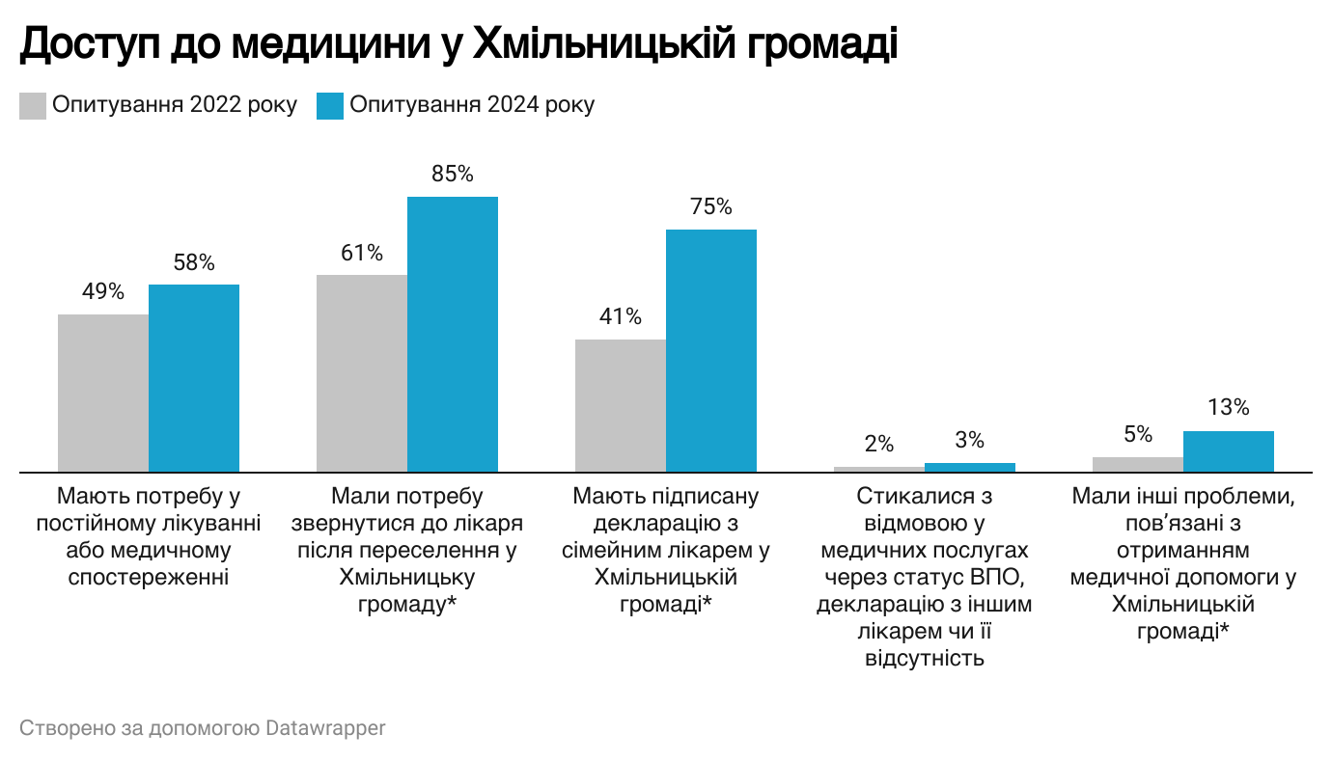

У 13% опитаних виникали інші проблеми, пов’язані із отриманням медичної допомоги у Хмільницькій громаді: респонденти скаржились на вимагання грошей, високу вартість лікування, некомпетентність лікарів, відсутність вузьких фахівців. Частка таких випадків побільшала, але це також може бути наслідком тривалішої взаємодії з медичними установами громади.

Проблеми, пов’язані із отриманням медичної допомоги у Хмільницькій громаді, були більш поширені серед мешканців Хмільника, аніж сіл. Люди старшого віку взагалі не стикалися з відмовами. Старші чоловіки також не мали жодних інших проблем з медициною у громаді.

|  |  |  |  |  |  |  |  |  |
| --- | --- | --- | --- | --- | --- | --- | --- | --- |
|  | Group | Group | City | Farm scene | Man | Woman | Man with cane | Woman with cane |
| **2022** | **2024** | | | | | | |
| Стикалися з відмовою у медичних послугах через статус ВПО, відсутність декларації чи декларацію, укладену з іншим лікарем | 2% | 3% | 3% | 4% | 2% | 6% | 0% | 0% |
| Мали інші проблеми, пов’язані із отриманням медичної допомоги у Хмільницькій громаді | 5% | 13% | 16% | 4% | 19% | 13% | 0% | 8% |

*У таблиці наведена частка від усіх ВПО, що належать до відповідної групи. Жовтим виокремлені статистично значущі відмінності на рівні 0.05.*

Інтеграція у спільноту

Станом на листопад 2024 року майже всі опитані ВПО влились у життя місцевої спільноти за час перебування принаймні почасти: 25% вважають, що інтегрувались повністю, а 59% – частково. Ще 9% відповідають, що не влились у життя громади. З 2022 року на 9 в.п. поменшало тих, кому повністю вдалось інтегруватися, проте ця зміна не є статистично значущою. Загалом, динаміки за два роки не спостерігається.

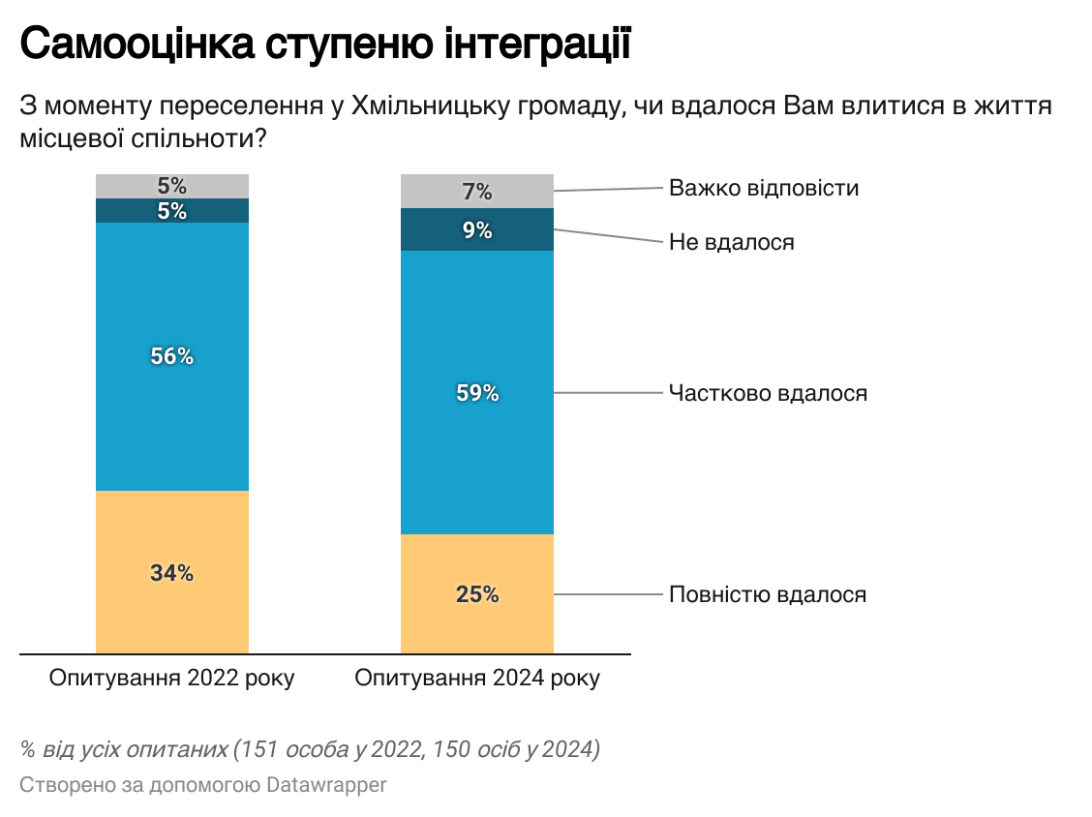

Майже половина опитаних ВПО ніколи не відчувала до себе упереджене ставлення місцевих мешканців. Ще 3% стикаються з цим постійно, 8% – періодично, 38% – зрідка, в одиничних випадках.

Порівняно з 2022 роком, поменшало ВПО, що ніколи не стикалися з упередженнями. Це може бути пов’язано як зі зростанням упереджень, так і з більш тривалим перебуванням у громаді, впродовж якого ВПО могли зіткнутися з негативним ставленням.

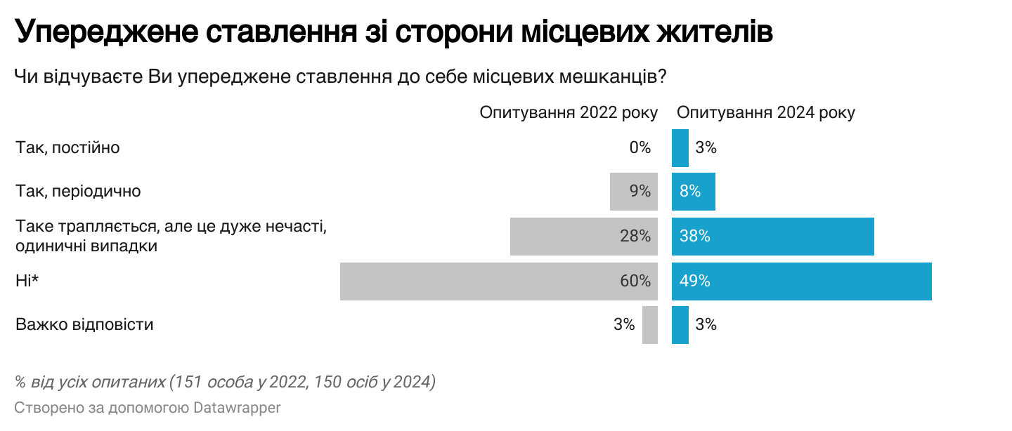

Відмінності між ВПО у Хмільнику та селах та між різними віковими групами за показниками ступеню інтеграції у життя місцевої спільноти та досвіду зіткнення з упередженнями виявилися статистично незначущими.

|  |  |  |  |  |  |  |  |  |
| --- | --- | --- | --- | --- | --- | --- | --- | --- |
|  | Group | Group | City | Farm scene | Man | Woman | Man with cane | Woman with cane |
| **2022** | **2024** | | | | | | |
| Не змогли влитися в життя місцевої спільноти | 5% | 9% | 9% | 9% | 7% | 10% | 14% | 4% |
| Постійно чи періодично відчувають упереджене ставлення місцевих мешканців | 9% | 11% | 12% | 9% | 7% | 15% | 7% | 8% |

***У таблиці наведена частка від усіх ВПО, що належать до відповідної групи. Жовтим виокремлені статистично значущі відмінності на рівні 0.05.***

Хоча у 66% ВПО не було проблем із використанням української мови після вимушеного переміщення, близько третини мали труднощі: передусім при спілкуванні з місцевими жителями (29%), а також в інших ситуаціях (9%): медичних чи освітніх закладах, при заповненні чи читанні документів, при спілкуванні з посадовцями та при пошуку роботи. Порівняно з 2022 роком, на 8 в.п. поменшало ВПО, що ніколи не стикалися з мовними проблемами, і на 13 в.п. зросла частка тих, у кого були мовні труднощі у спілкуванні з місцевими.

Серед вимушено переміщених є запит на короткі курси української мови для дорослих: 18% опитаних висловили свою зацікавленість (у 2022 році було 27%). Крім того, 14% потребують допомоги з оформленням документів українською мовою: це статистично значуще більше, аніж у 2022 році, коли такої допомоги потребували 8%.

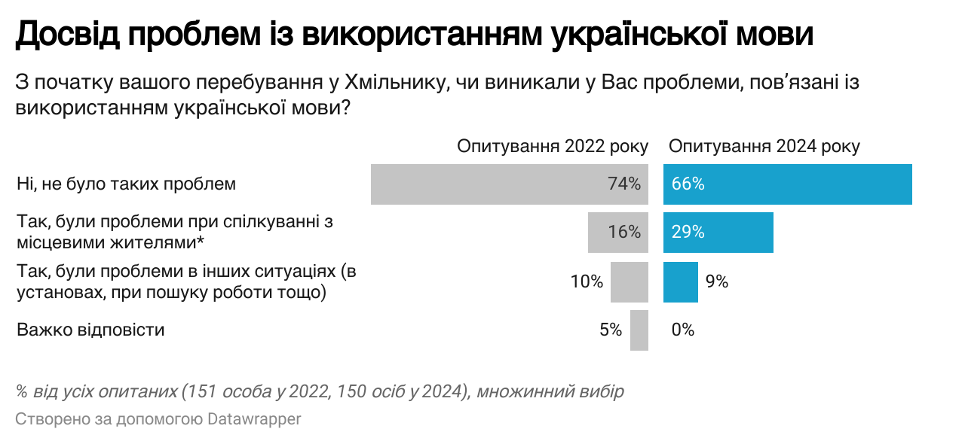

Досвід переживання війни, втрата домівки, бідність та незадовільні умови проживання можуть бути чинниками, що підвищують ймовірність виникнення психологічних проблем. Серед ВПО у Хмільницькій громаді 15% відчувають потребу у консультації психолога. Порівняно з 2022 роком, ВПО з потребами у психологічній консультації поменшало на 11 в.п., що може свідчити про деяку стабілізацію психологічного стану.

ВПО із Хмільника частіше повідомляли про зацікавленість у мовних курсах та допомозі з оформленням документів порівняно з тими, хто оселився у сільській місцевості. Жінки були більш зацікавлені у психологічній консультації, аніж інші статево-вікові групи.

|  |  |  |  |  |  |  |  |  |
| --- | --- | --- | --- | --- | --- | --- | --- | --- |
|  | Group | Group | City | Farm scene | Man | Woman | Man with cane | Woman with cane |
| **2022** | **2024** | | | | | | |
| Мали проблеми з українською мовою під час перебування у громаді | 21% | 34% | 36% | 30% | 43% | 35% | 29% | 19% |
| Зацікавлені в коротких курсах української мови для дорослих | 27% | 18% | 24% | 4% | 12% | 26% | 7% | 12% |
| Зацікавлені в допомозі по оформленню документів українською мовою | 8% | 14% | 18% | 4% | 12% | 16% | 14% | 12% |
| Відчувають потребу в консультації психолога | 27% | 15% | 17% | 9% | 5% | 26% | 0% | 8% |

***У таблиці наведена частка від усіх ВПО, що належать до відповідної групи. Жовтим виокремлені статистично значущі відмінності на рівні 0.05.***

Діти

Менше половини ВПО (43%) повідомили, що з ними проживають діти у віці до 18 років або інші неповнолітні, якими вони безпосередньо опікуються замість батьків. Шість відсотків дітей були молодшими за 3 роки, 32% належали до вікової групи 3-5-річних, 24% дітей досягли молодшого шкільного віку – 6-9 років, 10% належали до 10-14-річних, а 27% виповнилось 15-17 років. Порівняно з 2022 роком, помітно поменшало дітей молодшого та середнього шкільного віку, натомість зросла частка дошкільнят та старших підлітків.

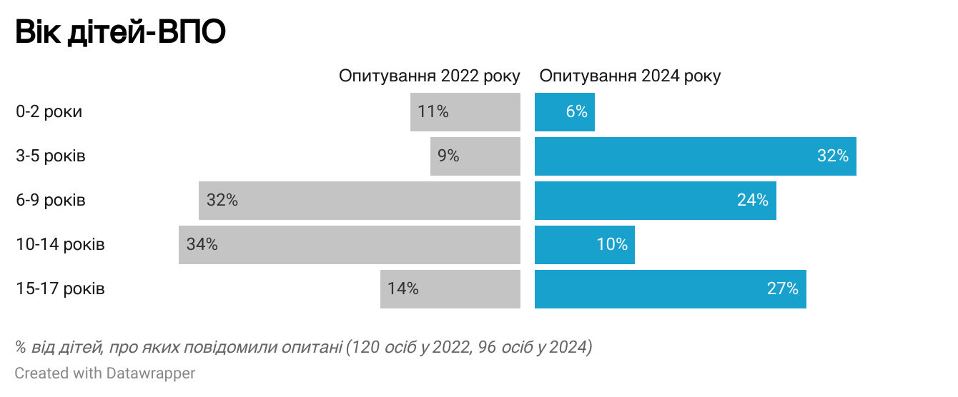

Всі діти-ВПО, які за віком повинні отримувати шкільну освіту, навчаються. Зокрема, 54% дітей ходять у місцеву школу, 17% дистанційно вчаться у школі, яку відвідували до вимушеного переміщення, 6% дистанційно навчаються в іншій школі. Ще 13% наймолодших дітей поки що не навчаються, а 6% відвідують дитячий садок.

З 2022 року значно зросла частка дітей, що ходять до місцевої школи, і поменшало тих, хто дистанційно навчається у школі, де вчився до вимушеного переміщення. Дистанційне навчання у місцевих школах не практикується. Це може свідчити про поглиблення інтеграції ВПО у життя місцевої спільноти за два роки.

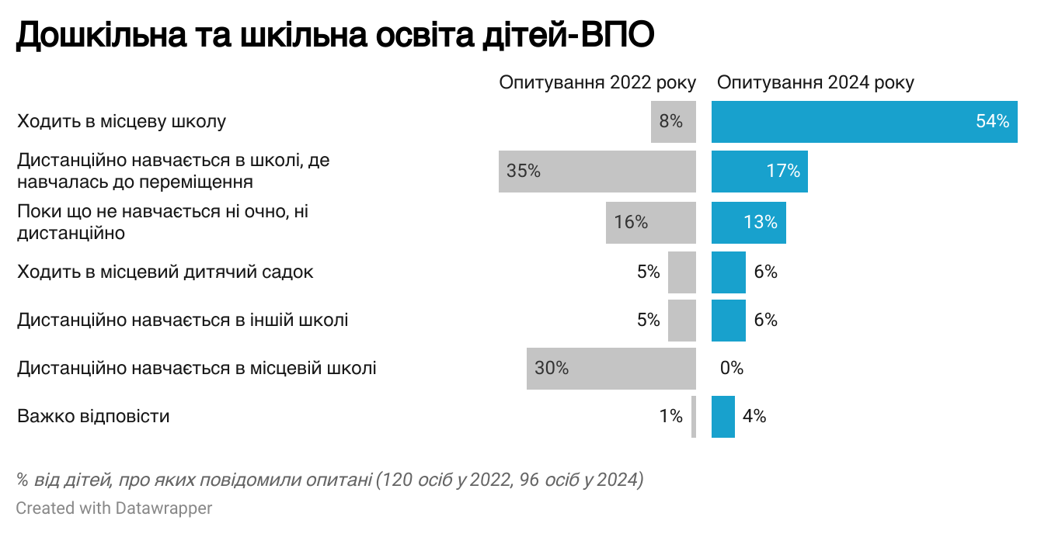

Серед тих ВПО, що піклуються про неповнолітніх, 23% повідомили про складнощі з відвідуванням дитиною гуртків та секцій, 17% – про проблеми з отриманням освіти, 13% – з отриманням медичних послуг. Також 31% ВПО вважає, що дитина потребує послуг дитячого психолога. Проблеми з освітою переважно були пов’язані з дистанційним навчанням, повітряними тривогами, вимкненнями електроенергії, витратами на навчання; проблеми з медициною – з відсутністю чи неможливістю потрапити на прийом до потрібного фахівця; проблеми з гуртками – з відсутністю, віддаленістю, високою вартістю гуртків.

З 2022 року побільшало тих, чиї діти стикнулися з проблемами з отриманням освіти та медичних послуг. Водночас, про потребу у послугах дитячого психолога та проблеми з доступом до гуртків повідомляли трохи рідше. Втім, ці зміни з огляду на малий розмір підвибірки не є статистично значущими.

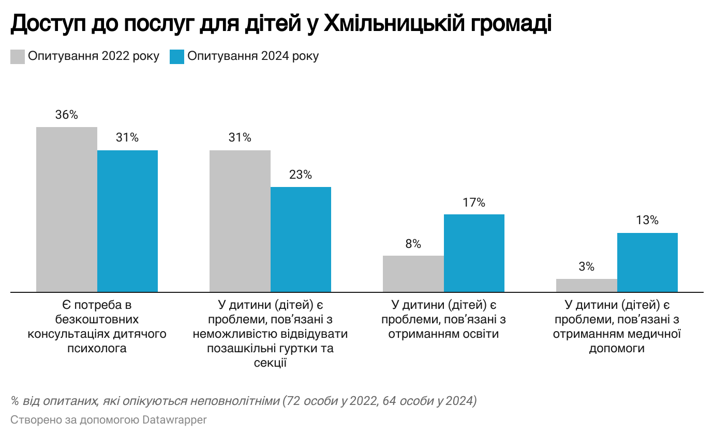

Про проблеми у дітей та потребу в послугах дитячого психолога повідомляють жінки та чоловіки до 60 років, які зазвичай дбають про неповнолітніх у родині. Інші відмінності не є статистично значущими.

|  |  |  |  |  |  |  |  |  |
| --- | --- | --- | --- | --- | --- | --- | --- | --- |
|  | Group | Group | City | Farm scene | Man | Woman | Man with cane | Woman with cane |
| **2022** | **2024** | | | | | | |
| Діти мали проблеми з отриманням освіти | 4% | 7% | 9% | 4% | 14% | 7% | 0% | 0% |
| Діти мали проблеми з отриманням медичної допомоги | 1% | 5% | 5% | 7% | 10% | 6% | 0% | 0% |
| Діти мали проблеми з відвідуванням гуртків | 15% | 10% | 8% | 15% | 12% | 15% | 0% | 0% |
| Діти мають потребу у безоплатних послугах дитячого психолога | 17% | 13% | 13% | 13% | 10% | 24% | 0% | 0% |

***У таблиці наведена частка від усіх ВПО, що належать до відповідної групи. Жовтим виокремлені статистично значущі відмінності на рівні 0.05.***

Війна: воєнні злочини, пошкоджене житло, пошук зниклих та мобілізація

Наміри полишити приймаючу громаду та повернутися до свого міста чи села значною мірою залежать від того, в якому стані перебуває домівка. Більшість ВПО, що лишались у Хмільницькій громаді в листопаді 2024 року, повідомляють, що житло, де вони мешкали до вимушеного переміщення, постраждало: у 31% воно було зруйноване, у 21% пошкоджене і непридатне для проживання, ще 15% вважають, що у приміщенні можна жити попри пошкодження, а у 7% помешкання розграбували. Майже кожен шостий (14%) не знає, в якому стані перебуває житло, де вони жили до переселення. Лише 15% ВПО у громаді знають, що їх дім вцілів.

Порівняно з 2022 роком поменшало ВПО, чиє житло лишилось придатним для проживання: частка ВПО зі зруйнованим житлом зросла на 25 в.п., а відсоток тих, чиє помешкання не постраждало, зменшився на 14 в.п.

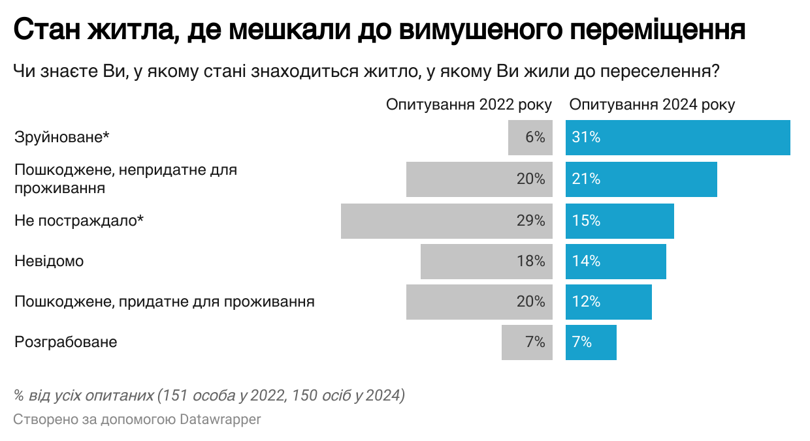

Особи, об’єкти нерухомого майна яких знищено чи пошкоджено внаслідок бойових дій, терористичних актів, диверсій, спричинених військовою агресією РФ, мають право подавати інформаційне повідомлення про пошкоджене та знищене нерухоме майно та затребувати компенсацію.

Половина опитаних ВПО володіли житлом, яке є зруйнованим чи пошкодженим і непридатним для проживання. Менш ніж третина з них (15% від усіх опитаних) подавала заяву про пошкоджене та знищене нерухоме майно. Потребує допомоги чи роз’яснень щодо процедури подання заяви 31% від усіх ВПО.

Порівняно з 2022 роком, серед ВПО, що мешкають у Хмільницькій громаді, зросла частка власників зруйнованого чи пошкодженого житла, але не побільшало тих, хто подавав заяву на компенсацію. Натомість десятикратно зріс попит на допомогу та роз’яснення щодо процедури подання заяви.

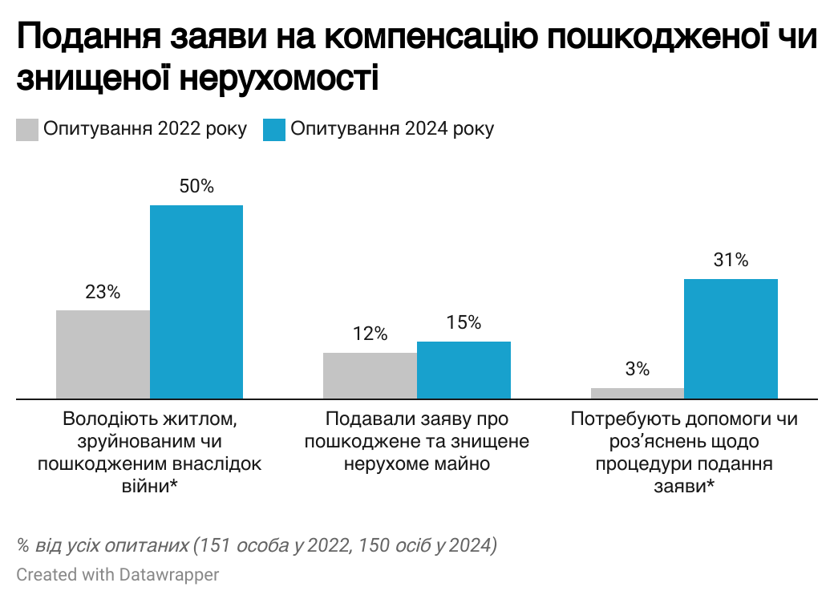

Відмінності між ВПО у Хмільнику та селах та між різними віковими групами виявилися статистично незначущими. Загалом, серед чоловіків спостерігається вища частка тих, хто потребує роз’яснень щодо процедури подання заяви про пошкоджене і знищене майно, проте для підтвердження чи спростування цієї тенденції потрібно більше спостережень.

|  |  |  |  |  |  |  |  |  |
| --- | --- | --- | --- | --- | --- | --- | --- | --- |
|  | Group | Group | City | Farm scene | Man | Woman | Man with cane | Woman with cane |
| **2022** | **2024** | | | | | | |
| Проживали у житлі, яке постраждало внаслідок війни | 52% | 71% | 73% | 65% | 81% | 62% | 79% | 73% |
| Володіли житлом, яке наразі непридатне для проживання | 23% | 50% | 52% | 46% | 62% | 40% | 50% | 58% |
| Потребують допомоги чи роз’яснень щодо процедури подання заяви про пошкоджене та знищене майно | 3% | 31% | 29% | 35% | 45% | 24% | 36% | 23% |

***У таблиці наведена частка від усіх ВПО, що належать до відповідної групи. Жовтим виокремлені статистично значущі відмінності на рівні 0.05.***

Військова агресія РФ супроводжується вчиненням великої кількості воєнних злочинів: поранень чи вбивств цивільних осіб, пошкоджень або знищення цивільної інфраструктури, пограбувань цивільного населення; катувань, фізичного насильства, згвалтувань, нелюдського поводження чи позбавлення волі; використання цивільних для прикриття військових; депортації та незаконного переміщення населення і такого іншого.

Понад третина опитаних (37%) повідомила, що постраждала від воєнних злочинів чи була їх свідками. Меншість із них  бажають свідчити про свій досвід, щоб допомогти притягнути винних до відповідальності (38% серед постраждалих та свідків, або 14% від усіх ВПО). Попри те, що частка постраждалих зросла з 2022 року на 12 в.п., бажання свідчити про це зменшилось: два роки тому 66% від постраждалих (або 17% від усіх ВПО) хотіли добитися справедливості.

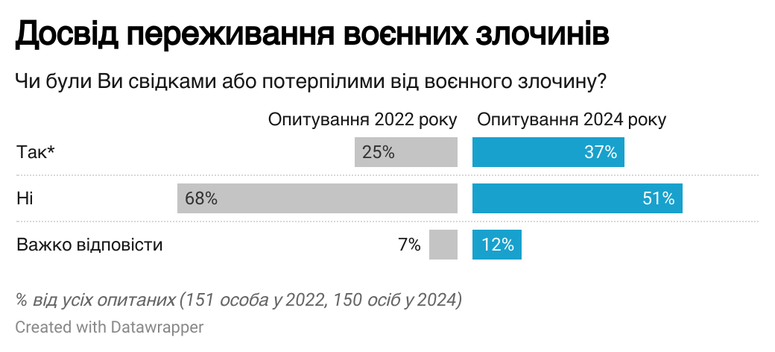

Лише 5% ВПО потребують допомоги у пошуку родичів, близьких чи знайомих, зниклих під час російського вторгнення: з 2022 року цей показник скоротився вдвічі, проте ця зміна не є статистично значущою з огляду на невеликий розмір вибірки.

Питання військової служби виявилося не дуже актуальним для ВПО: лише 14% потребують допомоги чи роз’яснень щодо військової служби, наприклад, порядку мобілізації, постановки на військовий облік, відстрочки та звільнення від призову. Втім, серед чоловіків віком від 18 до 59 років відповідний показник становить 40%. З огляду на мобілізацію, що триває, питання військової служби набуло більшої актуальності для ВПО у Хмільницькій громаді: у 2022 році лише 6% цікавились цим питанням.

|  |  |  |  |  |  |  |  |  |
| --- | --- | --- | --- | --- | --- | --- | --- | --- |
|  | Group | Group | City | Farm scene | Man | Woman | Man with cane | Woman with cane |
| 2022 | 2024 | | | | | | |
| Бажають дати свідчення щодо воєнного злочину як свідки чи потерпілі | 17% | 14% | 13% | 17% | 12% | 13% | 14% | 19% |
| Потребують допомоги у пошуку людей, зниклих під час російського вторгнення | 10% | 5% | 8% | 0% | 7% | 6% | 7% | 0% |
| Потребують допомоги чи роз’яснень щодо військової служби | 6% | 14% | 15% | 11% | 40% | 6% | 0% | 0% |

***У таблиці наведена частка від усіх ВПО, що належать до відповідної групи. Жовтим виокремлені статистично значущі відмінності на рівні 0.05.***

Запит на консультування та юридичну допомогу

Чверть ВПО повідомила, що має проблеми правового характеру за нинішнім чи попереднім місцем проживання: частіше це житлові (7%), спадкові (7%) та фінансові (6%) питання, рідше – земельні (4%), трудові (3%), сімейні (3%), інші (3%).

З огляду на відмінності у тому, як ставились питання, пряме порівняння між 2022 та 2024 роками не є можливим. Відомо, що у 2022 році щонайменше 27% ВПО стикались із проблемами правового характеру: із заборгованостями та фінансовими установами (13%), порушеннями трудових прав (10%), житловими проблемами (8%), відмовою у медичній допомозі через статус ВПО чи відсутність декларації (2%). Відтак, частка тих, про чиї правові проблеми стало відомо з дослідження, майже не змінилась, але про окремі проблеми повідомляло більше опитаних.

Про потребу у консультації юриста повідомили 29% опитаних: на 11 в.п. більше, ніж у 2022 році.

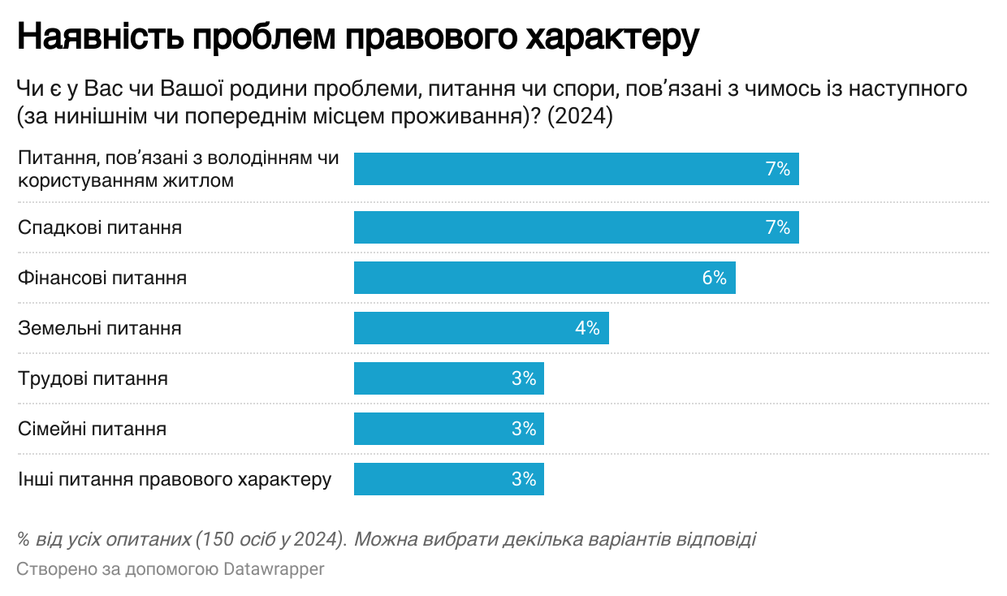

Загалом, дослідження демонструє, що серед ВПО є високий запит на консультування з різних питань, передусім пов’язаних з отриманням державних виплат, субсидій, міжнародної допомоги. П’ять відсотків ВПО повідомили, що потребують допомоги чи роз’яснень щодо сплати податків (наприклад, податків ФОПа, на землю, нерухомість тощо).

Порівняно з 2022 роком, значно зріс запит на роз’яснення процедури отримання субсидій, подання заяви про пошкоджене та знищене майно, питань військової служби. Пряме порівняння запиту на роз’яснення щодо державних виплат та міжнародної допомоги для ВПО не є можливим через відмінності у постановці питань, але з огляду на суттєве зростання частки тих, хто не отримує жодного з цих видів допомоги, можна припустити, що запит на консультації з цих питань також зріс.

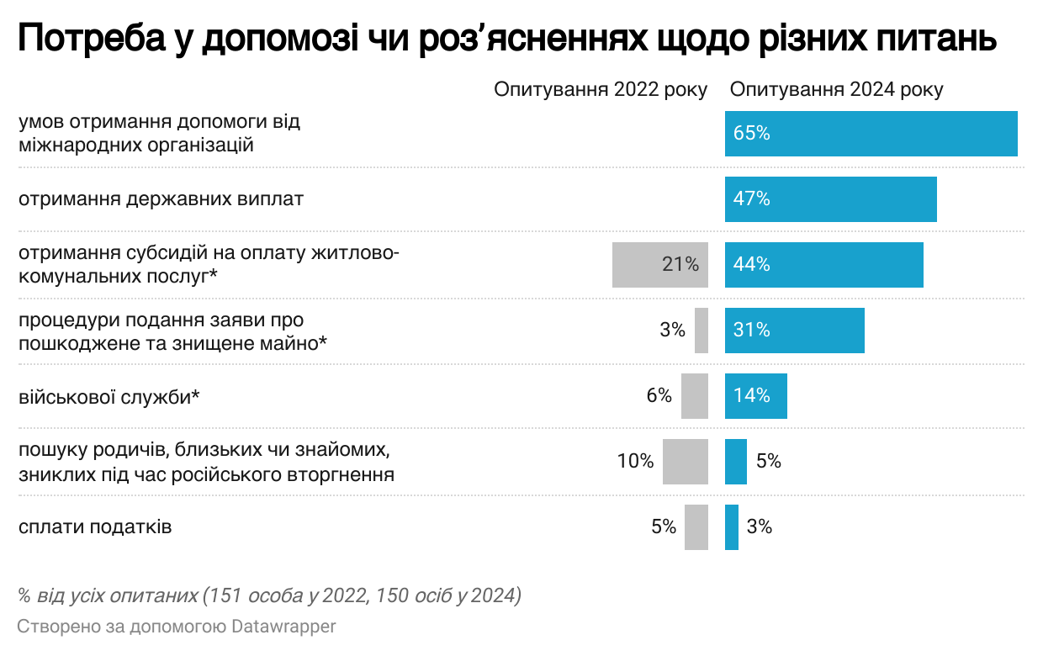

Про потребу у консультації юриста частіше повідомляли ВПО, котрі мешкають у Хмільнику, аніж у селах. Старші люди також дещо рідше мали такий запит, але з огляду на малий розмір підвибірок, ця відмінність не є статистично значущою.

Молоді та середнього віку чоловіки були більш зацікавлені у допомозі та роз'ясненнях з різних питань, аніж жінки старшого віку.

|  |  |  |  |  |  |  |  |  |
| --- | --- | --- | --- | --- | --- | --- | --- | --- |
|  | Group | Group | City | Farm scene | Man | Woman | Man with cane | Woman with cane |
| **2022** | **2024** | | | | | | |
| Потребують консультації юриста | 18% | 29% | 35% | 17% | 33% | 35% | 21% | 12% |
| Зацікавлені у допомозі та роз'ясненнях з різних питань | 44% | 75% | 79% | 67% | 88% | 76% | 71% | 54% |

***У таблиці наведена частка від усіх ВПО, що належать до відповідної групи. Жовтим виокремлені статистично значущі відмінності на рівні 0.05.***

**ІІ. ПЛАН ЗАХОДІВ З ІНТЕГРАЦІЇ ВПО В ЖИТТЯ ГРОМАДИ**

| №п/п | Назва заходу | Зміст заходу | Результати реалізації заходів | Строк виконання | Орієнтовна вартість реалізації заходу, грн. (тис.грн.) | Джерела фінансування реалізації заходу | Особи/організації, відповідальні за реалізацію заходу |
| --- | --- | --- | --- | --- | --- | --- | --- |
| 1. **Допомога у вирішенні житлових проблем внутрішньо переміщених осіб** | | | | | | | |
| 1.1. | Внесення змін та доповнень до Положення про облік і використання безхазяйного майна та відумерлої спадщини у місті Хмільнику | Попередній аналіз Положення про облік і використання безхазяйного майна та відумерлої спадщини у місті Хмільнику виявив багато невідповідностей до чинного законодавства та необхідність поширення дії Положення та територію Хмільницької міської територіальної громади. | Приведено місцеву нормативно-правову базу у відповідність до вимог чинного законодавства | І квартал 2025 р. | - | - | Управління житлово-комунального господарства міської ради  Юридичний відділ міської ради  Громадська організація «ПРАВО» |
| 1.2. | Проведення засідання «круглого столу» з метою визначення передачі у власність  громади «пустуючих» об’єктів для облаштування житла (будівля біля ХЛСП-20, будівля санстанції тощо) | Обговорення можливості прийняття у власність громади будівель, знаходяться на території громади, але довгий час не використовуються власниками та руйнуються та облаштування в них житла для ВПО | Сформовано перелік об’єктів, які потенційно можуть бути передані у власність територіальної громади для облаштування житла для ВПО | І півріччя 2025 року | - | - | Управління житлово-комунального господарства міської ради  Юридичний відділ міської ради  Громадська організація «ПРАВО» |
| 1.3. | Розробка механізму, який передбачатиме порядок отримання громадянами соціального житла та критерії відбору орендарів в рамках проєкту «Покращення житлових умов внутрішньо переміщених осіб на сході України» | Проведення засідання круглого столу з подальшим створенням робочої групи, яка розробить Порядок отримання громадянами соціального житла та критерії відбору орендарів | Наявність в громаді прозорого механізму передачі ВПО житла в довгострокову оренду | І півріччя 2025 року | - | - | Управління агроекономічного розвитку та євроінтеграції міської ради  Громадська організація «ПРАВО» |
| 1.4. | Проведення  засідання «круглого столу» щодо можливості розробки механізму компенсації внутрішньо переміщеним особам вартості оренди житла та сплати комунальних послуг | Обговорення з усіма зацікавленими сторонами можливості компенсації внутрішньо переміщеним особам вартості оренди житла та сплати комунальних послуг | Зрозумілість та прогнозованість дій місцевої влади щодо компенсації внутрішньо переміщеним особам вартості оренди житла та сплати комунальних послуг | І півріччя 2025 року | - | - | Фінансове управління Хмільницької міської ради  Управління праці та соціального захисту населення Хмільницької міської ради  Громадська організація «ПРАВО» |
| 1.5. | Провести інформаційну кампанію щодо державних програм кредитування на купівлю житла для внутрішньо переміщених осіб | Інформування цільової групи через доступні канали комунікації про можливості кредитування внутрішньо переміщених осіб на придбання доступного житла | Внутрішньо переміщені особи, які проживають в Хмільницькій громаді поінформовані про державні програми кредитування на придбання житла | Протягом року | - | - | Відділ інформаційної діяльності та комунікацій із громадськістю міської ради  Громадська організація «ПРАВО»  Хмільницьке бюро правової допомоги |
| 1.6. | Провести інформування ВПО про юридичні аспекти оренди житла, захист прав орендарів та укладення договорів. | Проведення інформаційних зустрічей ВПО з юристами, під час якого внутрішньо переміщених осіб буде поінформовано про юридичні аспекти оренди житлових приміщень. | Внутрішньо переміщені особи поінформовані про юридичні аспекти оренди житлових приміщень | Протягом року | - | - | Громадська організація «ПРАВО»  Хмільницьке бюро правової допомоги |
| 1.7. | Забезпечити юридичний супровід для оформлення компенсацій за пошкоджене чи зруйноване житло | Надання практичної допомоги внутрішньо переміщеним особам, житло яких пошкоджене чи зруйноване, щодо подання документів для компенсації | Внутрішньо переміщені особи можуть скористатися допомогою в проходженні процедури для оформлення компенсацій за пошкоджене чи зруйноване житло | Протягом року | - | - | Громадська організація «ПРАВО»  Хмільницьке бюро правової допомоги |
| 1.8. | Провести інформування ВПО про процедуру відновлення документів, що посвідчують право власності на пошкоджене зруйноване майно. | Проведення інформаційних зустрічей ВПО з юристами, під час якого внутрішньо переміщених осіб буде поінформовано про юридичні аспекти відновлення документів, що посвідчують право власності на пошкоджене зруйноване майно. | Внутрішньо переміщені особи поінформовані про юридичні аспекти відновлення документів, що посвідчують право власності на пошкоджене зруйноване майно. | Протягом року | - | - | Громадська організація «ПРАВО»  Хмільницьке бюро правової допомоги |
| 1.9. | Провести інформування ВПО про процедуру отримання земельних ділянок під індивідуальне будівництво | Проведення інформаційних зустрічей ВПО з юристами, під час яких внутрішньо переміщених осіб буде поінформовано про процедуру отримання земельних ділянок під індивідуальне будівництво | Внутрішньо переміщені особи поінформовані про процедуру отримання земельних ділянок під індивідуальне будівництво | Протягом року |  |  | Громадська організація «ПРАВО»  Хмільницьке бюро правової допомоги  Управління земельних відносин Хмільницької міської ради |
| 1. **Створення умов для отримання доходу внутрішньо переміщеними особами** | | | | | | | |
| 2.1. | Інформаційна підтримка коворкінгу | В громаді є велика кількість ВПО, які працюють дистанційно. Але, через відключення електроенергії, не завжди є можливість працювати. Також не завжди є доступ до мережі інтернет. На базі ресурсного центру «Мурашник» створено коворкінг, але всі, кому така послуга потрібна, про це знають | Представники цільової групи поінформовані про можливість скористатися послугами коворкінгу, який створено на базі ресурсного центру «Мурашник» | Протягом року | - | - | Громадська організація «ПРАВО»  Гуманітарний хаб «Мурашник»  Відділ інформаційної діяльності та комунікацій із громадськістю міської ради |
| 2.2. | Інформування ВПО про можливість відновлення або започаткування власної справи | Проведення інформаційних зустрічей для внутрішньо переміщених осіб, які мають намір відновити чи започаткувати власну справу щодо участі в програмах підтримки підприємництва | Внутрішньо переміщені особи, які мають намір започаткувати або продовжити власну справу поінформовані про програми підтримки підприємництва, а також про процедуру підготовки та подачі заявок на участь в конкурсах | Протягом року | - | - | Громадська організація «ПРАВО»  Відділ інформаційної діяльності та комунікацій із громадськістю міської ради  Управління агроекономічного розвитку та євроінтеграції міської ради |
| 2.3. | Проведення засідання «круглого столу» щодо можливості розробки програми підтримки суспільно-корисних робіт в громаді | Обговорення можливості компенсації за рахунок місцевого бюджету витрат, які несуть організатори суспільно-корисних робіт в рамках програми «Армія відновлення» | Вироблено чітку позицію щодо можливості компенсації за рахунок місцевого бюджету витрат, які несуть організатори суспільно-корисних робіт в рамках програми «Армія відновлення» | Січень 2025 року | - | - | Громадська організація «ПРАВО»  Відділ інформаційної діяльності та комунікацій із громадськістю міської ради  Фінансове управління Хмільницької міської ради |
| 2.4. | Надання допомоги з підготовки документів українською мовою | Внутрішньо переміщені осіб не завжди володіють українською мовою на рівні, який дозволяє їм працювати за фахом або готувати відповідні документи. Виникає потреба в безкоштовних мовних курсах ділової української мови та надання допомоги в підготовці документів українською мовою. | Забезпечено для внутрішньо переміщених осіб можливість отримання допомоги в підготовці документів українською. | Протягом року | - | - | Громадська організація «ПРАВО» |
| 2.5. | Проведення навчання з написання бізнес-планів для ВПО, які мають намір започаткувати або відновити підприємницьку діяльність | Внутрішньо переміщені особи, які мають намір відновити чи започаткувати власну справу, за наявності програм підтримки та розвитку підприємництва, не завжди володіють достатнім рівнем знань та навичок щодо підготовки бізнес-планів для участі в цих програмах. Щоб допомогти їм в цьому планується періодичне проведення тренінгів з підготовки бізнес-планів. | Внутрішньо переміщені особи, які мають намір відновити чи започаткувати власну справу, підвищили свій рівень знань та навичок щодо підготовки бізнес-планів. | Протягом року | - | - | Громадська організація «ПРАВО»  Управління агроекономічного розвитку та євроінтеграції міської ради |
| 2.6. | Проведення засідання “круглого столу” щодо можливості запровадження пільг внутрішньо переміщених особам, які започатковують або відновлюють підприємницьку діяльність | Внутрішньо переміщені особи, які мають намір відновити чи започаткувати власну справу, не завжди можуть конкурувати з представниками місцевого підприємницького середовища, тому потребують підвищеної уваги з боку місцевої влади. Але зараз в громаді відсутній механізм підтримки ВПО, які започатковують або мають намір відновити підприємницьку діяльність | Вироблено чітку позицію щодо можливості запровадження пільг внутрішньо переміщених особам, які започатковують або відновлюють підприємницьку діяльність | І квартал 2025 року | - | - | Громадська організація «ПРАВО»  Управління агроекономічного розвитку та євроінтеграції міської ради  Фінансове управління Хмільницької міської ради |
| 2.7. | Створення на підтримка діяльності інформаційного каналу, де публікуватиметься інформація про грантові програми, актуальні для мешканців Хмільницької громади | Внутрішньо переміщені особи, які мають намір відновити чи започаткувати власну справу, за наявності програм підтримки та розвитку підприємництва, не завжди знають про ці програми. Також потрібен попередній аналіз щодо визначення актуальності конкретного оголошення для нашого регіону | Внутрішньо переміщені особи поінформовані про актуальні для мешканців Хмільницької громади грантові програми | І квартал 2025 року | - | - | Громадська організація «ПРАВО»  Управління агроекономічного розвитку та євроінтеграції міської ради |
| 1. **Правова та психологічна підтримка внутрішньо переміщених осіб** | | | | | | | |
| 3.1. | Забезпечення співпраці між різними провайдерами безоплатної правової допомоги в громаді | Правова допомога залишається важливою потребою для внутрішньо переміщених осіб. В такій ситуації є потреба в налагодженні співпраці між всіма суб’єктами, хто надає безоплатну правову допомогу (Хмільницьке бюро правової допомоги, Офіс громадської організації «ПРАВО», виконавчі органи міської ради (в межах своїх повноважень) тощо). Для налагодження такої співпраці є потреба в проведенні систематичних координаційних зустрічей. | Забезпечено співпрацю між різними провайдерами, які надають безоплатну правову допомогу. | І квартал 2025 року | - | - | Громадська організація «ПРАВО»  Хмільницьке бюро правової допомоги  Управління «ЦНАП» міської ради  Юридичний відділ міської ради |
| 3.2. | Проведення круглого столу щодо  надання психологічної допомоги ВПО різними суб’єктами, які працюють в громаді | Психологічна допомога, як і правова допомога залишається важливою потребою для внутрішньо переміщених осіб. Є потреба в налагодженні співпраці між всіма суб’єктами, хто надає психологічну допомогу в громаді, а також в інформуванні ВПО про можливість отримання психологічної допомоги в громаді. | Покращена координація діяльності провайдерів психологічної допомоги в громаді.  Внутрішньо переміщені особи поінформовані про можливість отримання психологічної допомоги в громаді. | ІІ квартал 2025 року | - | - | Громадська організація «ПРАВО»  Відділ інформаційної діяльності та комунікацій із громадськістю міської ради  Хмільницький міський центр соціальних служб |
| 3.3. | Інформаційна підтримка діяльності клубів за інтересами, які діють на базі ресурсного центру «Мурашник» | В ресурсному центрі «Мурашник» функціонує близько 10 клубів за інтересами, участь в яких беруть як місцеві мешканці – так і внутрішньо переміщені особи. Наразі є потреба в інформуванні представників цільової групи з метою залучення нових учасників та учасниць. | Потенційні учасники та учасниці клубів за інтересами поінформовані про можливість долучитися до діяльності клубів, які функціонують на базі ресурсного центру «Мурашник». | Протягом року | - | - | Громадська організація «ПРАВО»  Відділ інформаційної діяльності та комунікацій із громадськістю міської ради |
| 3.4. | Проведення заходів для рекреації та емоційного відновлення ВПО | Рекреація та емоційне відновлення є запорукою психологічної стабілізації внутрішньо переміщених осіб. Наразі є потреба в організації заходів, які дозволятимуть внутрішньо  переміщеним особам отримувати таких послуг з використанням наявних в громаді ресурсів (центр «Квітуча оселя», садиба «Ланська», а також інші зони відпочинку в громаді. | Створено можливість для рекреації та емоційного відновлення для ВПО. | ІІ-ІІІ квартал 2025 року | - | - | Громадська організація «ПРАВО»  Ресурсний центр «Мурашник»  Управління агроекономічного розвитку та євроінтеграції міської ради |
| 1. **Підтримка  внутрішньо переміщених осіб, які знаходяться в кризовій ситуації,  одягом,  взуттям, продуктами харчування, гігієнічними засобами тощо** | | | | | | | |
| 4.1. | Інформаційна підтримка «Банку речей» | На базі Хмільницької міськрайонної організації «Червоного хреста України» працює «Банк речей», але є потреба в його інформаційній підтримці через поширення інформації в мережі інтернет. | Поінформовано потенційних жертводавців та користувачів послуг «Банку речей» про можливі варіанти співпраці з «Банком речей».  Збільшено кількість жертводавців та користувачів послуг «Банку речей». | Протягом року | - | - | Громадська організація «ПРАВО»  Хмільницька міськрайонна організація Червоного хреста України |
| 4.2. | Провести роботу з міжнародними донорськими організаціями щодо забезпечення внутрішньо переміщених осіб гуманітарною допомогою | Проведення консультацій з регіональними та місцевими представниками донорських організацій щодо можливості підтримки внутрішньо переміщених осіб Хмільницької громади гуманітарною допомогою | Внутрішньо переміщені особи отримають засоби для життя (одяг, взуття, гігієнічні засоби тощо) | Протягом року | - | - | Виконавчий комітет Хмільницької міської ради  Управління агроекономічного розвитку та євроінтеграції міської ради  Громадська організація «ПРАВО» |
| 4.3. | Підтримка ініціативи «Сади перемоги» | Забезпечити родини внутрішньо переміщених осіб, які мають присадибні земельні ділянки посадковим матеріалом (капуста, помідори тощо). | Родини ВПО, які мають присадибні ділянки та бажають займатися городництвом отримають розсаду овочевих культур. | ІІ квартал 2025 року | - | - | Громадська організація «ПРАВО»  Ресурсний центр «Мурашник»  Управління агроекономічного розвитку та євроінтеграції міської ради |
| 4.4. | Провести засідання «круглого столу» щодо доступності для ВПО місцевих програм підтримки малозабезпечених верств населення | Обговорення доступності для внутрішньо переміщених осіб місцевих соціальних гарантій для малозабезпечених верств населення, а також популяризацію цих гарантій серед ВПО. | Внутрішньо переміщені особи користуються місцевими соціальними гарантіями в тих самих обсягах, що й місцеві мешканці | Лютий 2025 року | - | - | Громадська організація «ПРАВО»  Управління праці та соціального захисту населення міської ради  Фінансове управління Хмільницької міської ради |
| 4.5. | Провести інформаційну кампанію про державні та місцеві програми підтримки ВПО | Попри існування державних та місцевих програм підтримки ВПО не всі знають про них не можуть ними скористатися | Внутрішньо переміщені особи поінформовані про можливість отримання підтримки в рамках державних та місцевих програм. | Протягом року | - | - | Громадська організація «ПРАВО»  Управління праці та соціального захисту населення міської ради  Відділ інформаційної діяльності та комунікацій із громадськістю міської ради  Хмільницька філія Вінницького обласного центру зайнятості |
| 4.6. | Провести інформаційну кампанію щодо державних медичних гарантій для ВПО | Проведення інформаційних зустрічей для ВПО щодо державних медичних гарантій. | Внутрішньо переміщені особи поінформовані про державні медичні гарантії | Протягом року | - | - | Громадська організація «ПРАВО»  Управління праці та соціального захисту населення міської ради  Відділ інформаційної діяльності та комунікацій із громадськістю міської ради  Відділ охорони здоров’я міської ради |
| 1. **Інтеграція в життя громади та участь в процесах прийняття рішень** | | | | | | | |
| 5.1. | Запровадити  програму наставництва для допомоги ВПО у налагодженні життя в громаді. | ВПО, які прибули чи проживають нетривалий час в громаді, потребують інформаційної та консультаційної допомоги щодо ознайомлення з громадою. Тому є потреба в запровадженні наставництва, яке полягатиме в добровільному «закріпленні» волонтера за родиною ВПО. | Родини внутрішньо переміщених осіб отримають можливість звернутися за допомогою до людини, яка орієнтується в громаді, що допоможе в інтеграції ВПО. | І квартал 2025 року | - | - | Громадська організація «ПРАВО»  Відділ інформаційної діяльності та комунікацій із громадськістю міської ради  Управління праці та соціального захисту населення Хмільницької міської ради  Рада з питань внутрішньо переміщених осіб в Хмільницькій міській територіальній громаді |
| 5.2. | Створення та підтримка діяльності «Банку послуг» громади | Для внутрішньо переміщених осіб, які проживають в нашій громаді, суттєвою проблемою є відсутність у вільному доступі систематизованої, актуальної та зібраної в одному місці інформації про муніципальні та соціальні послуги, які доступні в громаді: рух пасажирського транспорту, наявність гуртків для дітей, пункти отримання гуманітарної допомоги, бібліотеки, органи влади тощо. Тому є потреба в створенні «Банку послуг», в якому буде зібрана повна, систематизована та актуальна інформація. | Створено «Банк послуг» (підготовлено інформаційні буклети). Покращено  доступ внутрішньо переміщених осіб до муніципальних та соціальних послуг, які доступні в громаді. | ІІІ квартал 2025 року | - | - | Громадська організація «ПРАВО»  Відділ інформаційної діяльності та комунікацій із громадськістю міської ради  Управління праці та соціального захисту населення  Хмільницької міської ради  Управління агроекономічного розвитку та євроінтеграції міської ради  Відділ культури і туризму міської ради  Управління освіти, молоді і спорту |
| 5.3. | Підвищити спроможність членів  ради ВПО щодо взаємодії з цільовою групою та впливу на процеси прийняття рішень | Виконання цього заходу передбачає розробку навчальної програми для членів ради ВПО, яка враховуватиме їх потреби, а також проведення навчання для членів ради ВПО | Члени ради ВПО підвищили свою спроможність щодо взаємодії з своєю цільовою групою та впливу на процеси прийняття рішень місцевою владою | ІІ квартал 2025 року | - | - | Громадська організація «ПРАВО»  Відділ інформаційної діяльності та комунікацій із громадськістю міської ради  Управління праці та соціального захисту населення Хмільницької міської ради |
| 5.4. | Започаткувати  проєкт " Життя між двома світами" для підвищення розуміння проблем ВПО серед місцевих жителів. | Для кращого розуміння проблем та потреб внутрішньо переміщених осіб місцевими мешканцями Хмільницької громади, буде підготовлено низку публікацій, які розповідають про долі ВПО, які знайшли притулок в нашій громаді | Місцеві мешканці отримають інформацію про долі людей. Які приїхали в нашу громаду, що сприятиме кращому їх розумінню та інтеграції ВПО. | Протягом року | - | - | Громадська організація «ПРАВО»  Відділ інформаційної діяльності та комунікацій із громадськістю міської ради  Редакція газети «Життєві обрії»  Інтернет-видання «NEWS Хмільник» |
| 5.5. | Запровадити програму підтримки талантів серед дітей та молоді | Ідея полягає в тому, щоб виявити і залучити до роботи секцій та гуртків дітей та молодь з числа ВПО, які до переїзду в громаду проявляли свої творчі здібності, але через війну змушені були відмовитися від творчості. | Діти та молодь  отримають можливість й надалі розвивати свої таланти | Протягом року | - | - | Громадська організація «ПРАВО»  Управління освіти, молоді та спорту міської ради  Відділ інформаційної діяльності та комунікацій із громадськістю міської ради |

Керуючий справами виконавчого комітету міської ради Сергій МАТАШ